多跳频信号参数估计

目录

1 研究目的与思路 3

1.1 研究背景和意义 3

1.2 研究思路 3

2 跳频信号的分析 4

2.1 时频分析 4

3 多跳频信号参数估计 6

3.1 Link 16 数据链的跳频特点 6

3.2 采样率的选择 7

3.3 跳频图案的估计 10

3.4 跳带宽的估计 12

3.5 跳速和跳周期的估计 12

4 网络节点的分选 16

4.1 网台数量 16

4.2 DOA 估计方法 17

5 时隙长度估计 19

6 组网方式确定 20

7 仿真结果 21

7.1 多跳频信号参数估计的仿真 21

7.2 时隙长度的估计 24

7.3 网台节点分选 25

7.3.1 DOA 估计结果 25

7.3.2 网台分选结果 26

8 参考文献 28

多跳频信号参数估计

# 1 研究目的与思路

## 1.1 研究背景和意义

随着无人机技术和无线通信技术的不断发展，无人机广泛应用于军事领域和民用领域。在军用领域，无人机在收集战场情报、侦察监视敌方、干扰敌方活动等方面具有重要作用；在民用领域，无人机广泛应用于抢险救助、物流运输等场景。跳频信号凭借其良好的抗干扰性、低截获性等特点，应用在无人机的飞控信号中。当前的无人机已朝着集群组网的方向发展，对无人机的侦察也逐渐转变为对无人机集群的侦察。

多架无人机通过一定的组网方式和接入协议组成一个无人机集群，无人机集群根据相应的任务需求执行相应的任务，在集群内，各无人机之间的信息交互多采用飞控信号进行，因此，对无人机集群进行侦察的重点在于飞控信号的侦察。飞控信号多采用跳频的形式以增强抗截获性，对无人机集群侦察的重点在于对多跳频信号的侦察。

对跳频信号的侦察主要可分为检测、估计和分选三个过程，一般而言，这些过程都是盲过程，需要在缺少先验信息的条件下对信号进行处理并给出相应的结果。参数估计这一环节是实现后续解调等过程的基础，特别是对跳频信号，若无法得到其跳频频率集、跳周期等参数，将无法完成解调过程。因此，对跳频信号进行参数估计具有实际价值。目前，无人机向着集群化的方向发展，对无人机进行通信侦察也即对多跳频信号进行侦察。

## 1.2 研究思路

对多跳频信号进行参数估计，首先需要获取多跳频信号。对于单一跳频信号，其频率随时间发生变化，是典型的非平稳信号，根据跳频信号的特点选择使用时频分析方法获取跳频信号。多跳频信号可视为若干单一跳频信号的线性组合，获取方法同样采用时频分析方法。跳频信号的许多参数如跳变时刻、跳周期、跳频频率集等都可以从时频图上提取，一些与跳频网台相关的参数依赖多跳频信号的参数，因此参数估计的重点在于从时频图中提取这些多跳频信号参数。多跳频信号的参数估计的研究思路如图1-2-1所示。

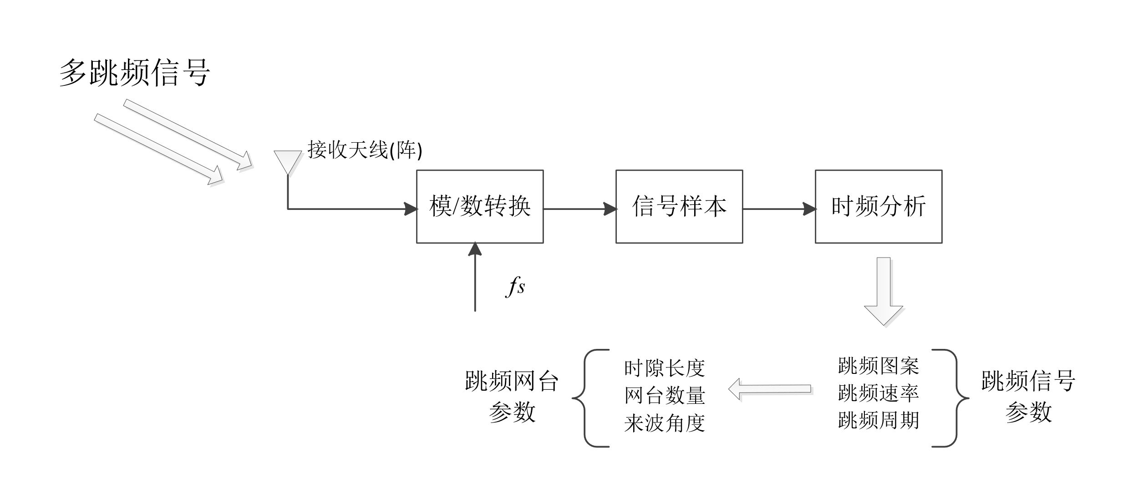

图1-2-1 整体研究思路

利用天线接收多跳频信号，选择合适的采样率对接收模拟信号进行采样，得到采样后的信号样本，对信号样本做时频分析得到时频矩阵，从时频矩阵中可以获得跳频图案、跳频速率、跳频周期等参数，这些参数可以进一步反映跳频网台的特征。

# 2 跳频信号的分析

## 2.1 时频分析

跳频信号是典型的非平稳信号，跳频信号的频率随时间的变化而发生变化，经典的傅里叶变换无法分析这样的非平稳信号。时频分析是一种常用的分析非平稳信号的特点，跳频信号的频率可视为时间的函数，而时频分析可以同时获得信号时域和频域的信息，因此，时频分析适合分析跳频信号。

常用的时频分析的方法有诸如小波变换、短时傅里叶变换等线性时频分析方法，也有谱图、WVD 等非线性时频分析方法。一般而言，以WVD为代表的非线性时频分析方法具有更好的时频聚焦性，但其具有二次型变换结构，在分析多跳频信号时会出现严重的交叉项干扰。对此，学者提出了改进的二次型时频分析方法，如 PWVD、SPWVD，改进的二次型分频分析方法在频域或时域和频域上进行平滑滤波，从而减轻交叉项干扰。谱图是短时傅里叶变换模值的平方，其时频分辨率要优于短时傅里叶变换，只要多个信号在时频点上无重叠，则多个信号之和的整体谱图也不会出现交叉项干扰。根据线性和非线性时频分析的特点，线性时频方法在分析多信号不会出现交叉干扰，非线性时频分析方法在分析多信号时会出现交叉干扰项，根据这一特点，也可以结合两类时频分析方法的特点，进行组合时频分析，如选择谱图和 SPWVD 进行组合时频分析。一般而言，非线性时频分析和组合时频分析较线性时频分析具有更好的时频聚焦性，但运算量会大大增加；线性时频分析的时频聚焦性稍差，但其运算量较小。因此需要结合信号的特点，选择合适的时频方法。

单一的跳频信号表现为频率随时间变化而变化，但在每一跳的持续时间内，信号频率是不变的，不同跳周期内信号的频率可能有所差异，因此在一个跳周期内，单一的跳频信号可视为定频信号。对单一实跳频信号分别求其WVD分布和短时傅里叶变换，得到的结果如下，其中横轴表示所得矩阵的行，纵轴表示所得矩阵的列

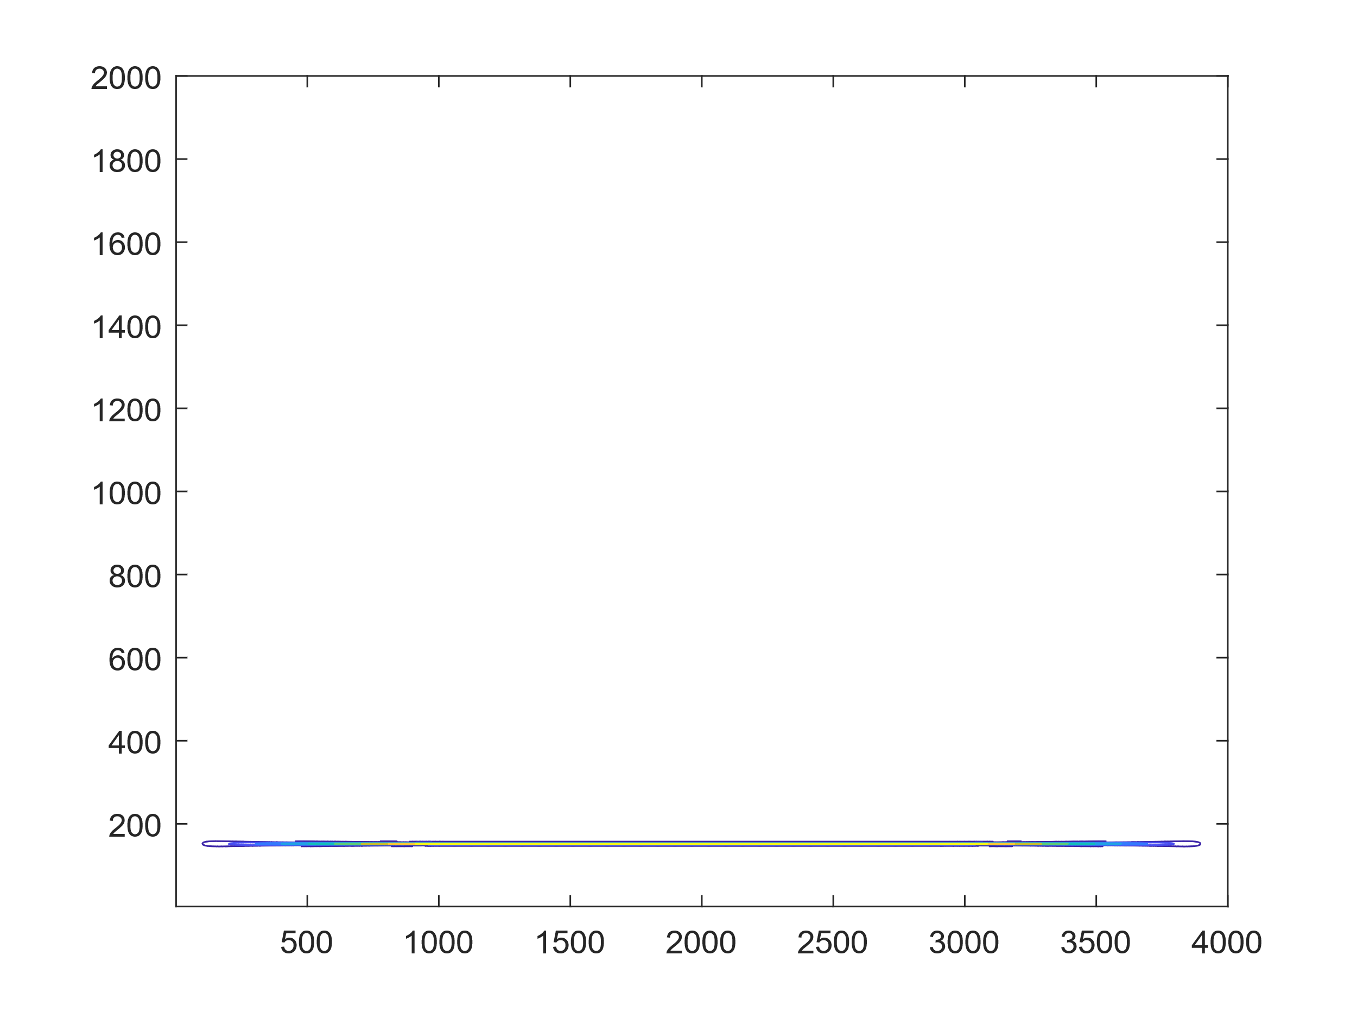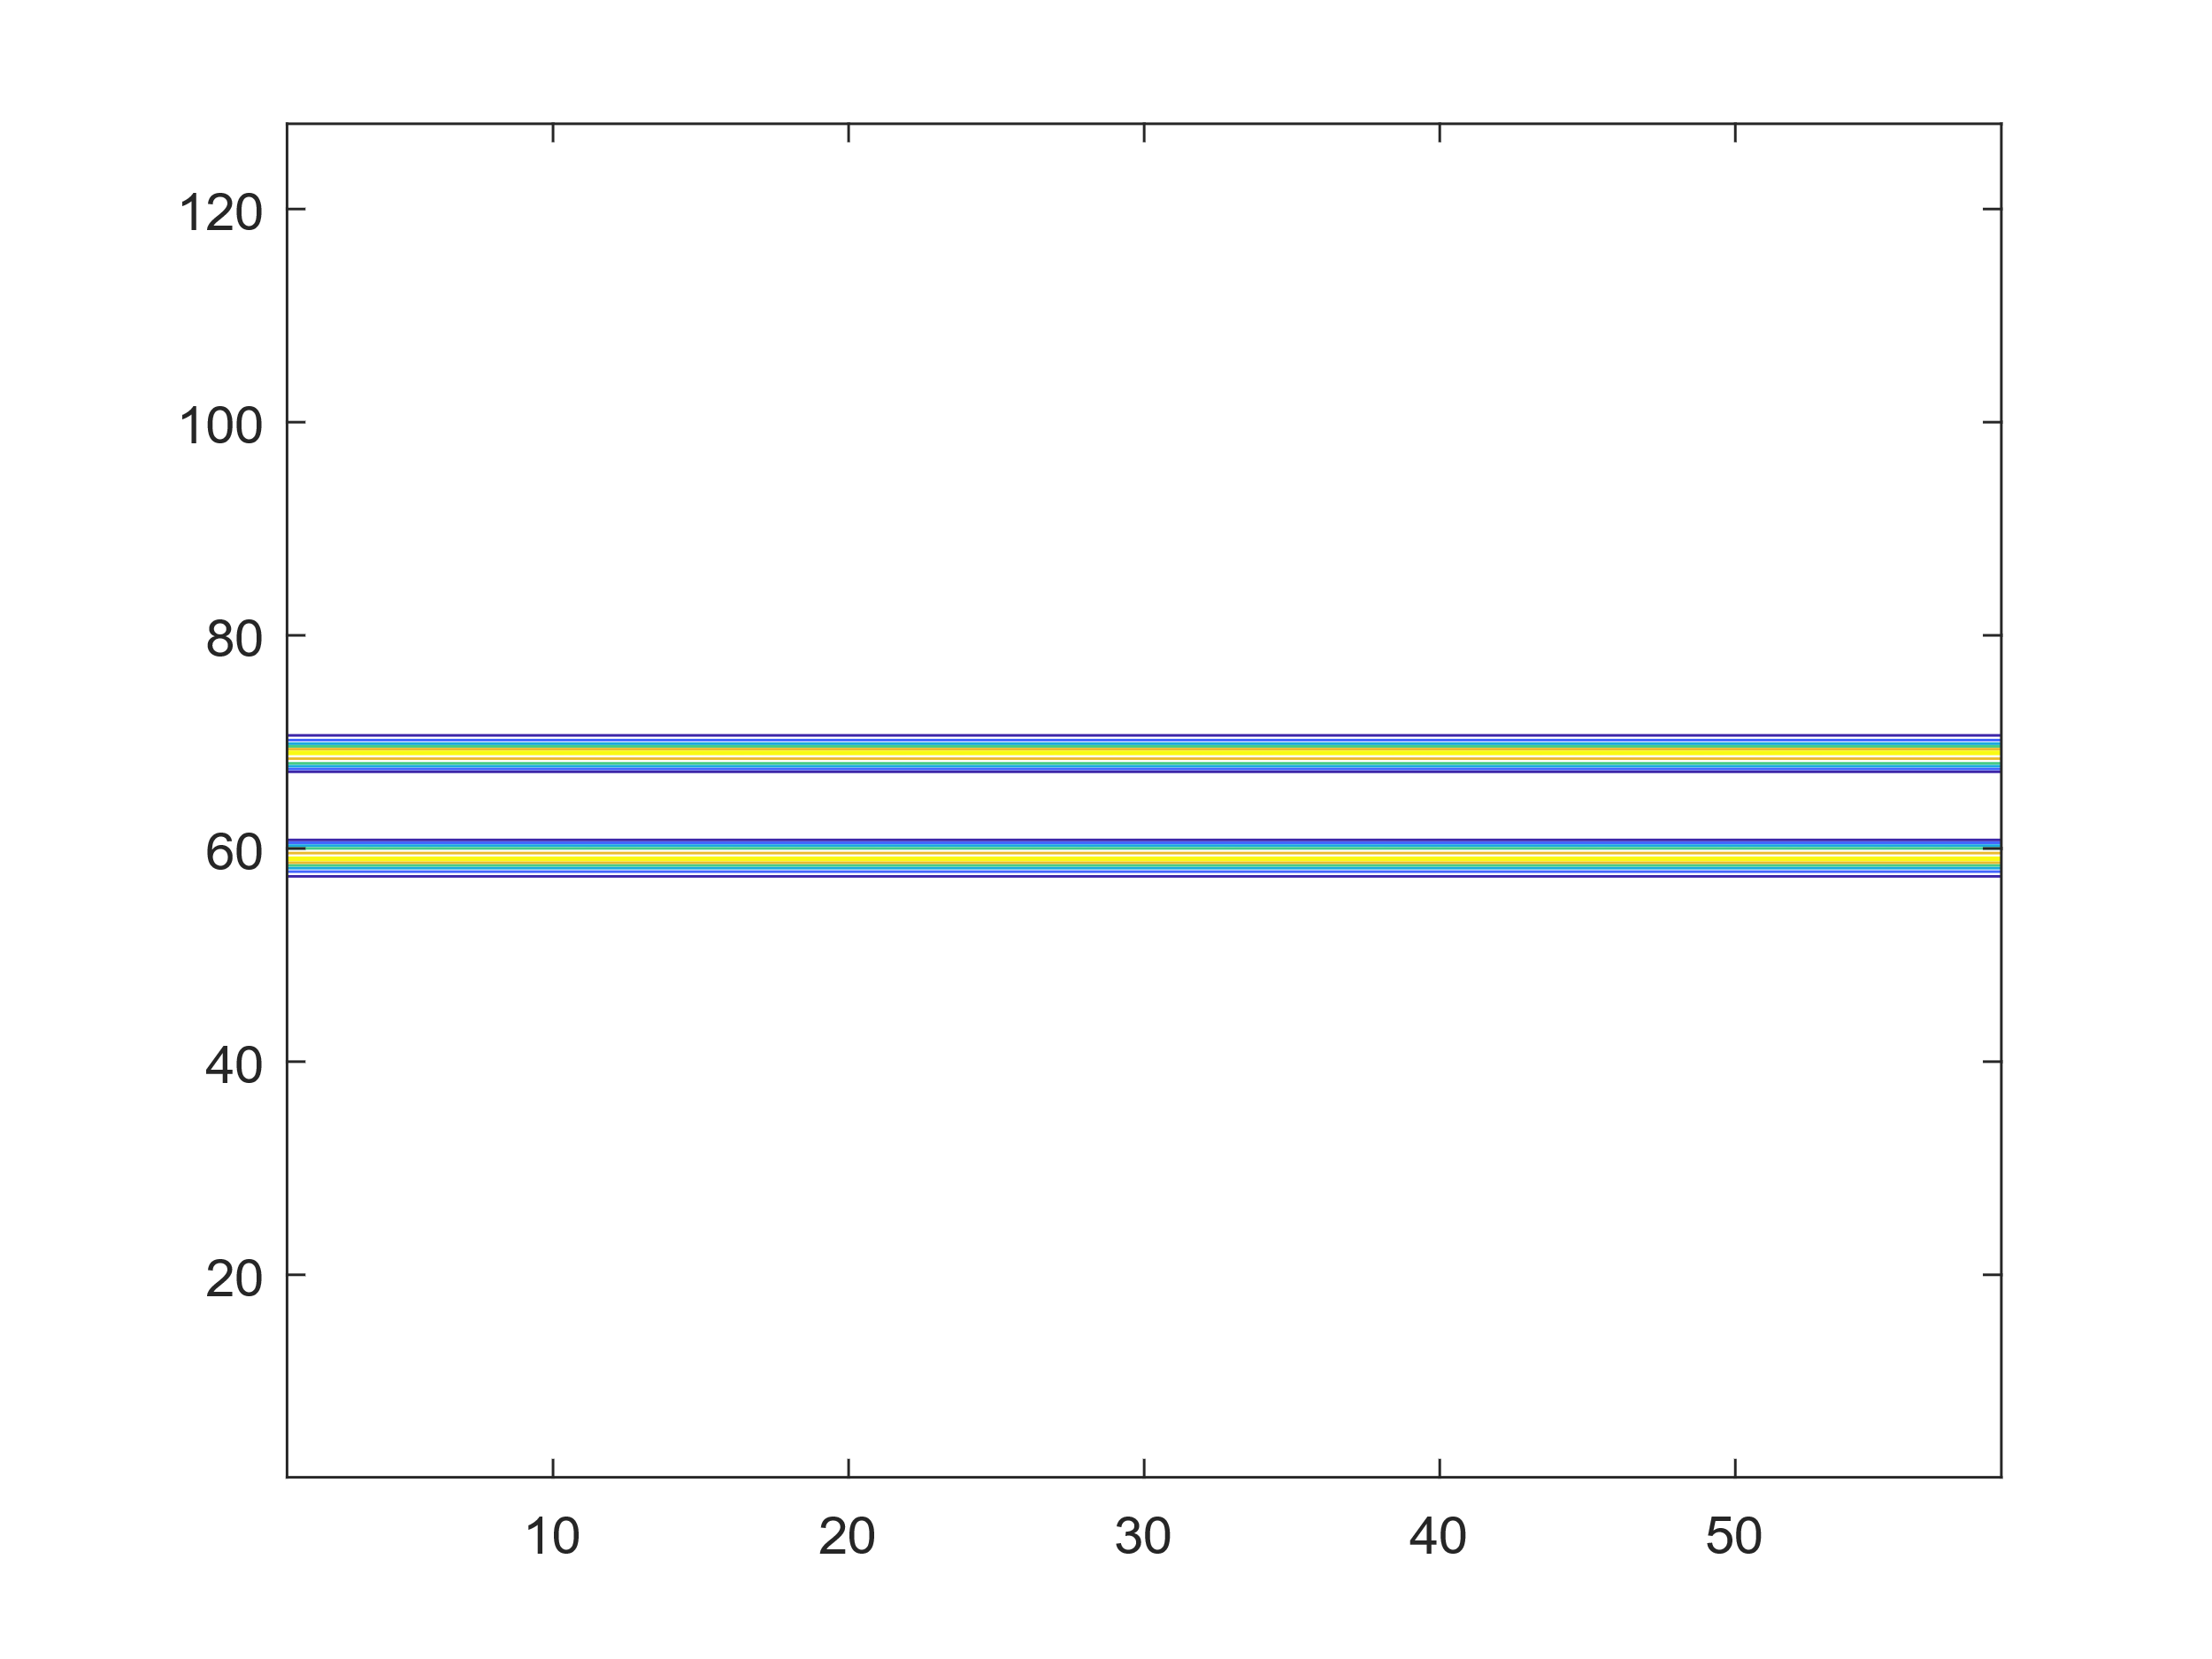

图1-1 单跳频信号的WVD 图1-2 单跳频信号的STFT

从结果可以看出，在参数一致的条件下，WVD分布的时频聚焦性要高于短时傅里叶变换。

对多跳频信号的分析类似，只不过组成多跳频信号的每一个单一跳频信号的跳周期、跳频图案等参数可能是不同的，除了信号发生跳变的时刻附近，其余时刻的多跳频信号可视为多个固定频率的单一跳频信号。对两个实跳频信号分别求其WVD分布和短时傅里叶变换，得到的结果如下，其中横轴表示所得矩阵的行，纵轴表示所得矩阵的列

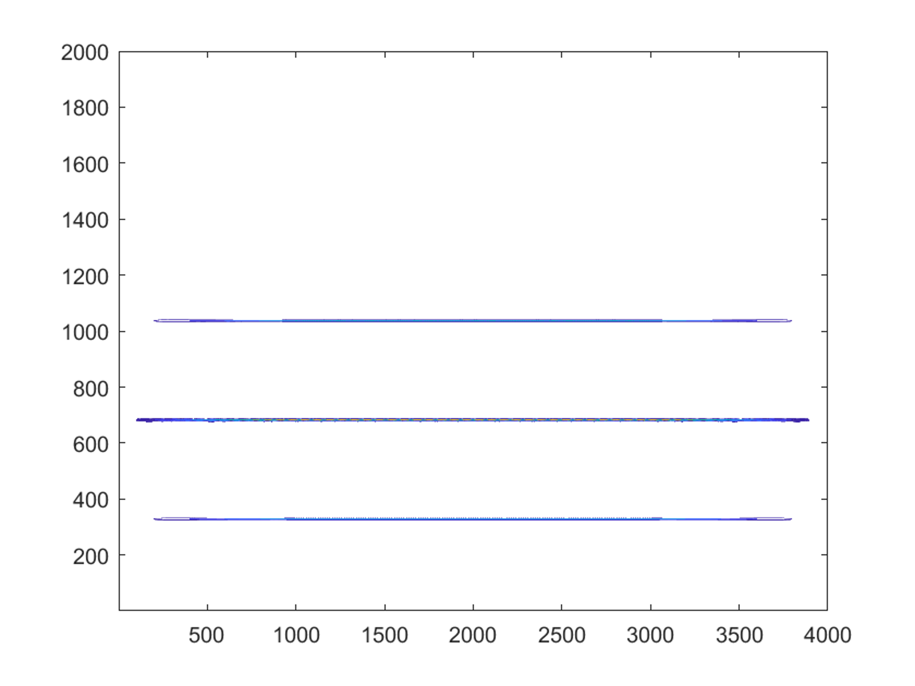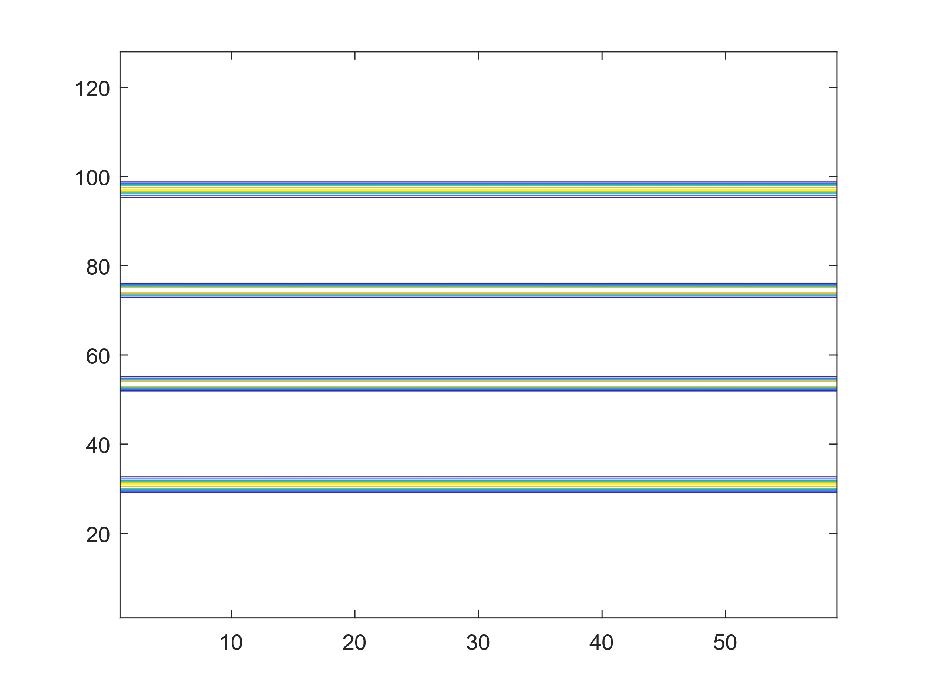

图1-3 多跳频信号的WVD 图1-4 多跳频信号的STFT

从结果中可以看出，对于多（两个或以上）跳频信号，WVD分布等二次型时频分布将会出现交叉项干扰，若存在()个跳频信号，则交叉干扰项的个数为，从侦察的角度来看，交叉干扰项的存在将严重影响跳频频率集的估计，虽然 WVD 的一些改进方法，如PWVD、SPWVD 等，能够在一定程度上减弱交叉干扰项的影响，但这些方法需要在时域或时域和频域上添加平滑窗，在盲估计这一限制条件下，由于缺少对待分析信号的先验知识，很难选择合适的平滑窗来减弱交叉干扰项带来的影响。对于短时傅里叶变换等线性时频分析方法，在多信号存在时不会出现交叉干扰项，且运算量一般要低于二次型时频分析方法，但线性时频分析的时频聚焦性要低于二次型时频分析方法。综合考虑，选用短时傅里叶变换作为时频分析的方法。

# 3 多跳频信号参数估计

利用时频分析获取多跳频信号的时频图后，对时频图进行处理即可估计多跳频信号的参数，后续将介绍参数估计的具体方法，并以 Link 16 数据链的跳频参数为例，进行相应的仿真。

## 3.1 Link 16 数据链的跳频特点

Link 16 数据链的访问由 TDMA 协议控制，在 TDMA 协议中，传输的时间以时隙来分配，用户发送信息按时间进行循环，Link 16 的基本周期性时间单元是时帧，一个时帧的时间长度为 12 s，一个时帧由 1536 个时隙组成，时隙通常是以时隙块的形式分配给各个网络终端。Link 16 的传输符号被转化为双脉冲或单脉冲符号包，在双脉冲符号上，在 2 个脉冲上发送同一组符号，每个传输脉冲由一组载波组成，发射脉冲用 32 比特脉冲序列作为调制信号，以 5 M Baud 的速率对载波进行 MSK 调制。跳频图案由网络参与组（NPG）、网络编号和指定的传输加密变量的功能电路决定[1]，若 NPG、网络编号或传输保密加密变量中的任意一个变量不同，则跳频图案就不同。

对于 Link 16 数据链，其跳频频点分布在 960 MHz – 1215 MHz 上的 51 个频点上，跳频速率为 76923 hop/s，任何发送过程中，脉冲在 51 个不同的频率上均匀分布且无 2 个连续紧靠的脉冲，相邻脉冲的载频间隔在 30 MHz 以上。对 Link 16 的跳频图案进行估计，也即估计在不同时刻，这 51 个跳频频点是否存在占用。

单网结构是 Link 16 的基本网络结构，根据 TDMA 协议，用户发送信息按时间进行循环，每个时隙分配给一个用户。多网结构是由多个单网叠加形成的网络结构，Link 16 的容量可以通过将用户分配在多个网络上同时工作而得以扩展，对不同的网络分配不同的跳频图案，就可以实现多网结构。跳频图案由传输保密加密变量、网络编号和时隙号共同决定，不同的跳频图案保证了各个网络相互独立，使它们能够同时工作。对于单网结构，表现在物理层上是单一跳频信号。对于多网结构，假设采用相同的消息封装格式，则在一个时隙内表现为多个同步正交的多跳频信号；若使用不同的消息封装格式，由于存在跳时这一参数，在一个时隙内表现为异步正交的多跳频信号。

## 3.2 采样率的选择

对于 Link 16 跳频频点的频率，若依据 Nyquist 采样定理，则所需的频率至少约为 2.43 GHz，这将带来信息的冗余并增大后续处理的压力，一种最简单的方法是不采用 Nyquist 采样，选择带通采样，根据采样过程频谱搬移的特点，只需要选择合适的采样率使得能够完整保留基带的频谱信息即可。

假设上变频后信号的中心频率为，采样率为，则以采样率进行采样后，可能的等效的频点值为，对于谱分析而言，以的采样率进行采样后，只有频率处于内的频率是有意义的，考虑到实信号频谱的对称性，也可以将这一频率范围扩展至。因此，为了使得谱分析有意义，则要求为整数且使得。带通采样能够在一定程度上降低采样率，进行降低后续处理的难度，与压缩感知等方法相比，带通采样后仍存在较大的信息冗余，但带通采样的处理方法更为简单。

根据前面讨论的采样后等效频率和采样率的关系可知，给定某个采样后的等效频率和采样率后，无法得到唯一的原频率，对于不同的，给定相同的采样率后，可能得到相同的，且满足。若将限制在某个频带范围内，对于给定的采样率和等效频率，值的选取将是确定的，此时和存在一一对应关系。对于 Link 16 的跳频频点，其频率范围是受限的，对于单一频点，显然满足上述条件。

Link 16 的跳频频点共计 51 个，其频率各不相同，若以不限制采样率进行采样，对于某些采样率，采样后的多个不同的频点可能具有相同的，此时无法区分采样前不重叠的频率，为了能够区分多个信号，要求在同一采样率下，每一个采样后等效的各不相同，即满足：

 (*)

表示采样前信号的频率，表示采样后信号的等效频率，{}、{}分别表示多信号频率、采样后等效频率组成的集合，。表示集合的基数。使得 (*) 式成立的不唯一。一般而言使得 (*) 式成立的采样率小于 Nyquist 采样频率。

这样确定的采样率还存在一些缺陷，比如采样前两个频率差值很大的频率，在采样后的频率差值可能变得很小，因此，需要对不同采样率下获得的等效频率集合进行评价，从中选择最合适的采样率。。

Link 16 的跳频频段位于 960 MHz – 1215 MHz 的范围内，但根据实际的频谱资源的分配情况，960 MHz – 1215 MHz 这一频段内被细分为 969 MHz – 1008 MHz、1053 MHz – 1065 MHz、1113 MHz – 1206 MHz 三个频段，每个频段中，相邻跳频频点的频率间隔均为 3 MHz。考虑到采样后频率的可分辨性，若采样后的等效频率接近零频率或采样率的一半，这样的频率在采样后的频谱上是很难分辨出的，进一步考虑到已调信号的带宽，则很可能会丢失这样的一些频点。因此采样后的等效频率应距零频率和频率一定的距离。定义两个保护频率间隔、（为正值），采样后的等效频率应满足。

根据 Link 16 宽间隔跳频的要求，任何发送过程中，脉冲在 51 个不同的频率上均匀分布且无 2 个连续紧靠的脉冲，相邻脉冲的载频间隔在 30 MHz 以上。采样后不同网台之间的频率差值最好与采样前的频率差值相比不减小，并将其作为重要评价指标进行后续的讨论。

969 MHz – 1008 MHz 这一频段范围内的频带宽度大于 30 MHz，因此可能同时存在两个跳频频点的频率在这一频段范围内；1053 MHz – 1065 MHz 这一频段范围内的频带宽度小于 30 MHz，故同一时刻只可能有一个跳频频点位于这一频段范围内；1113 MHz – 1206 MHz 这一频段范围内的频带宽度大于 30 MHz，因此可能同时存在两个或两个以上跳频频点的频率在这一频段范围内。为了获得更好的分辨能力，不同跳频频点采样后的等效频率应尽可能相距较远且无重叠频段。由上述分析可知，三个频段采样后的等效频率应同时递增或递减，每一个频段范围内，采样后的等效频率应保持单调变化且三个频段采样后的等效频率无重叠部分，这样的采样率是一个较为合适的采样率。

采样后的等效频率应满足，此处假设，选择不同的采样率，可以得到Link 16 跳频频率集和采样后等效频率集之间的映射关系，此处选择和的映射结果进行分析。

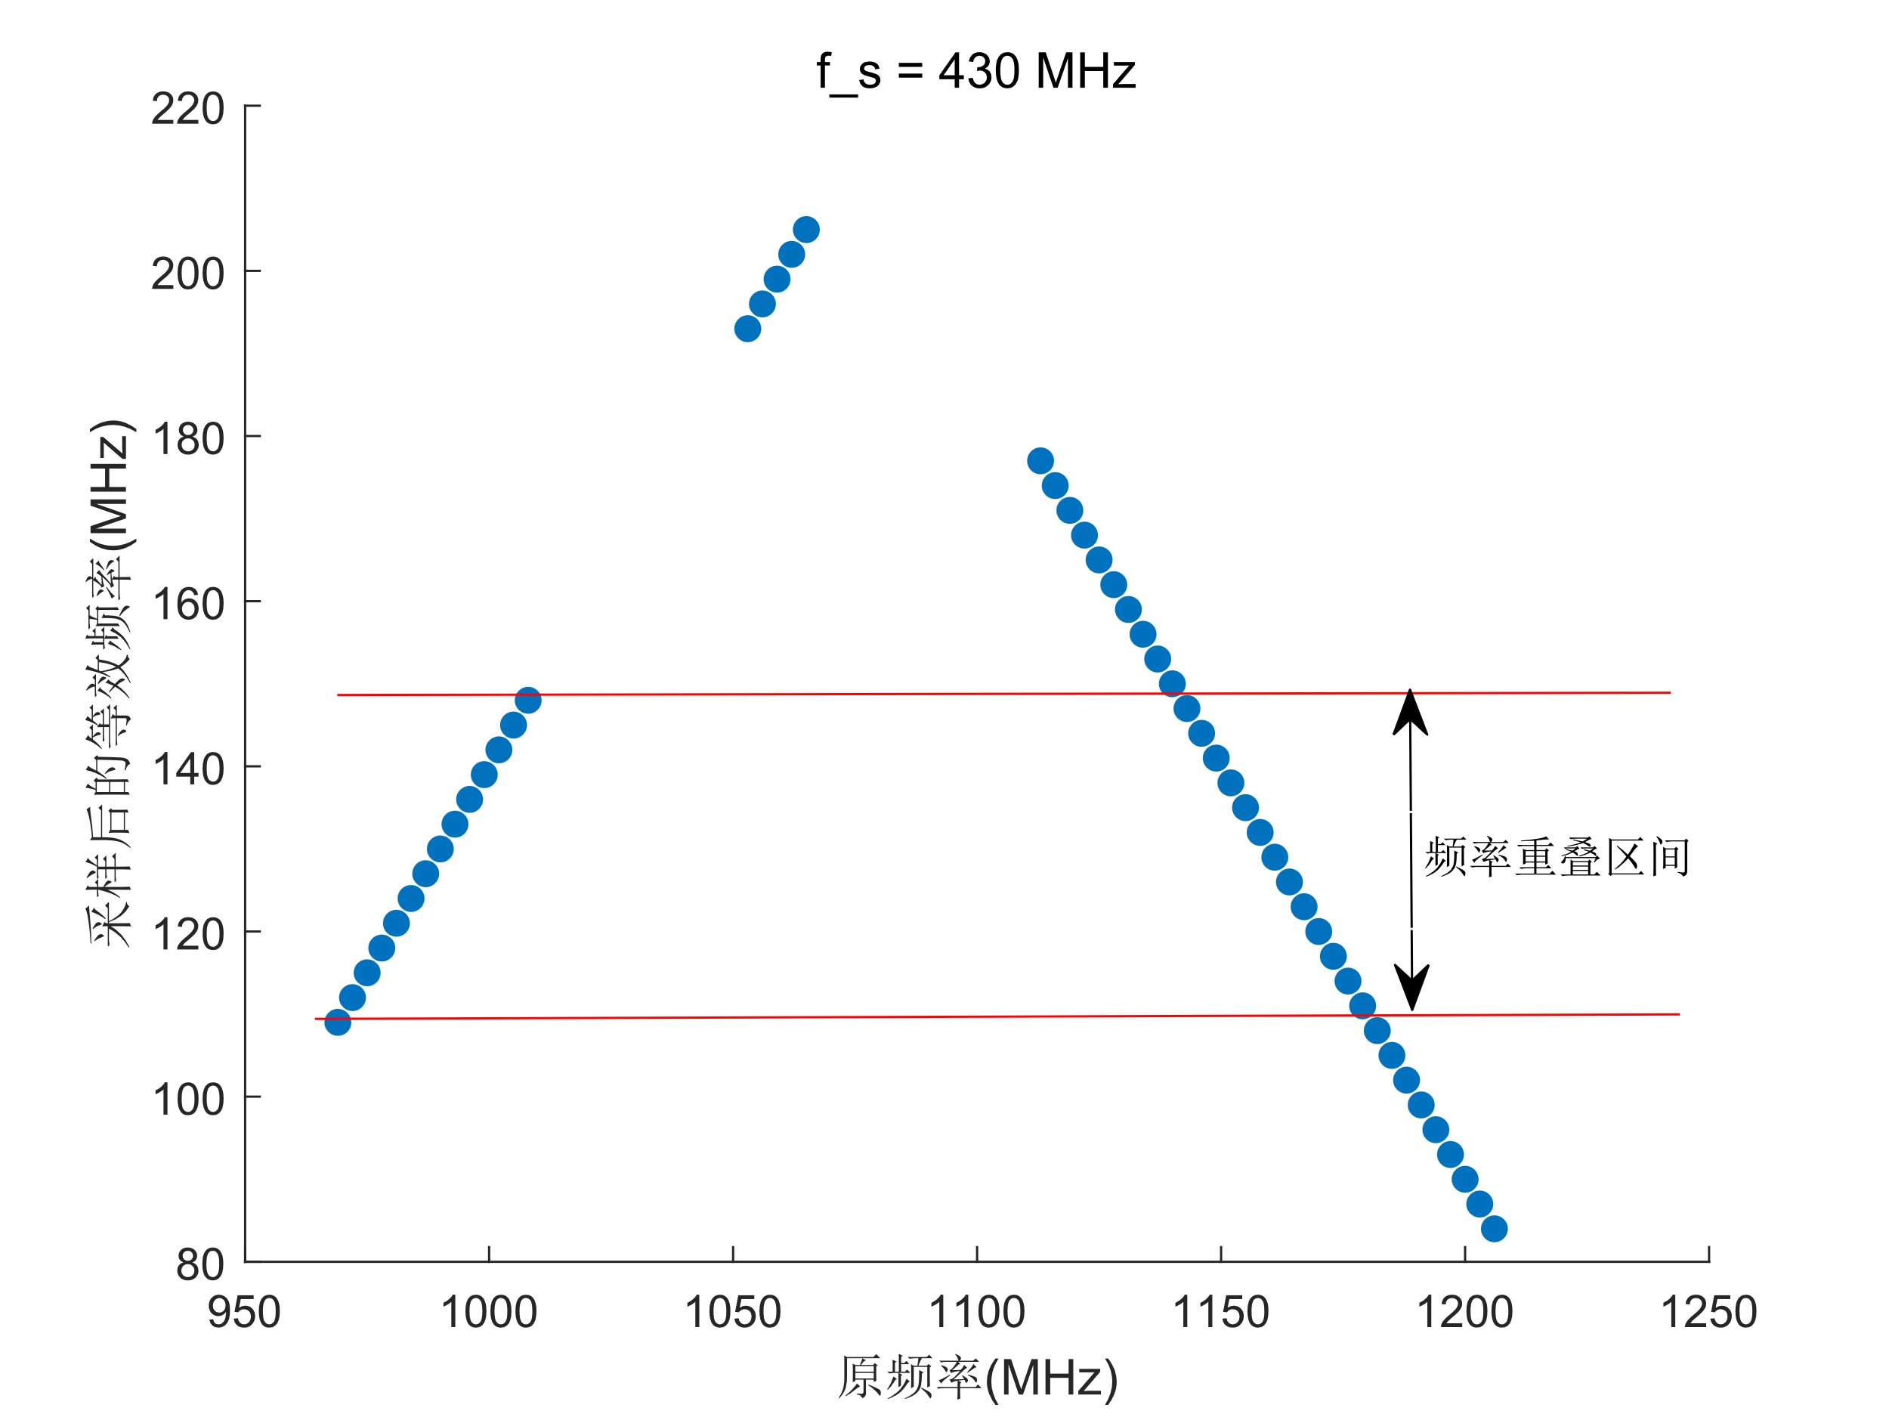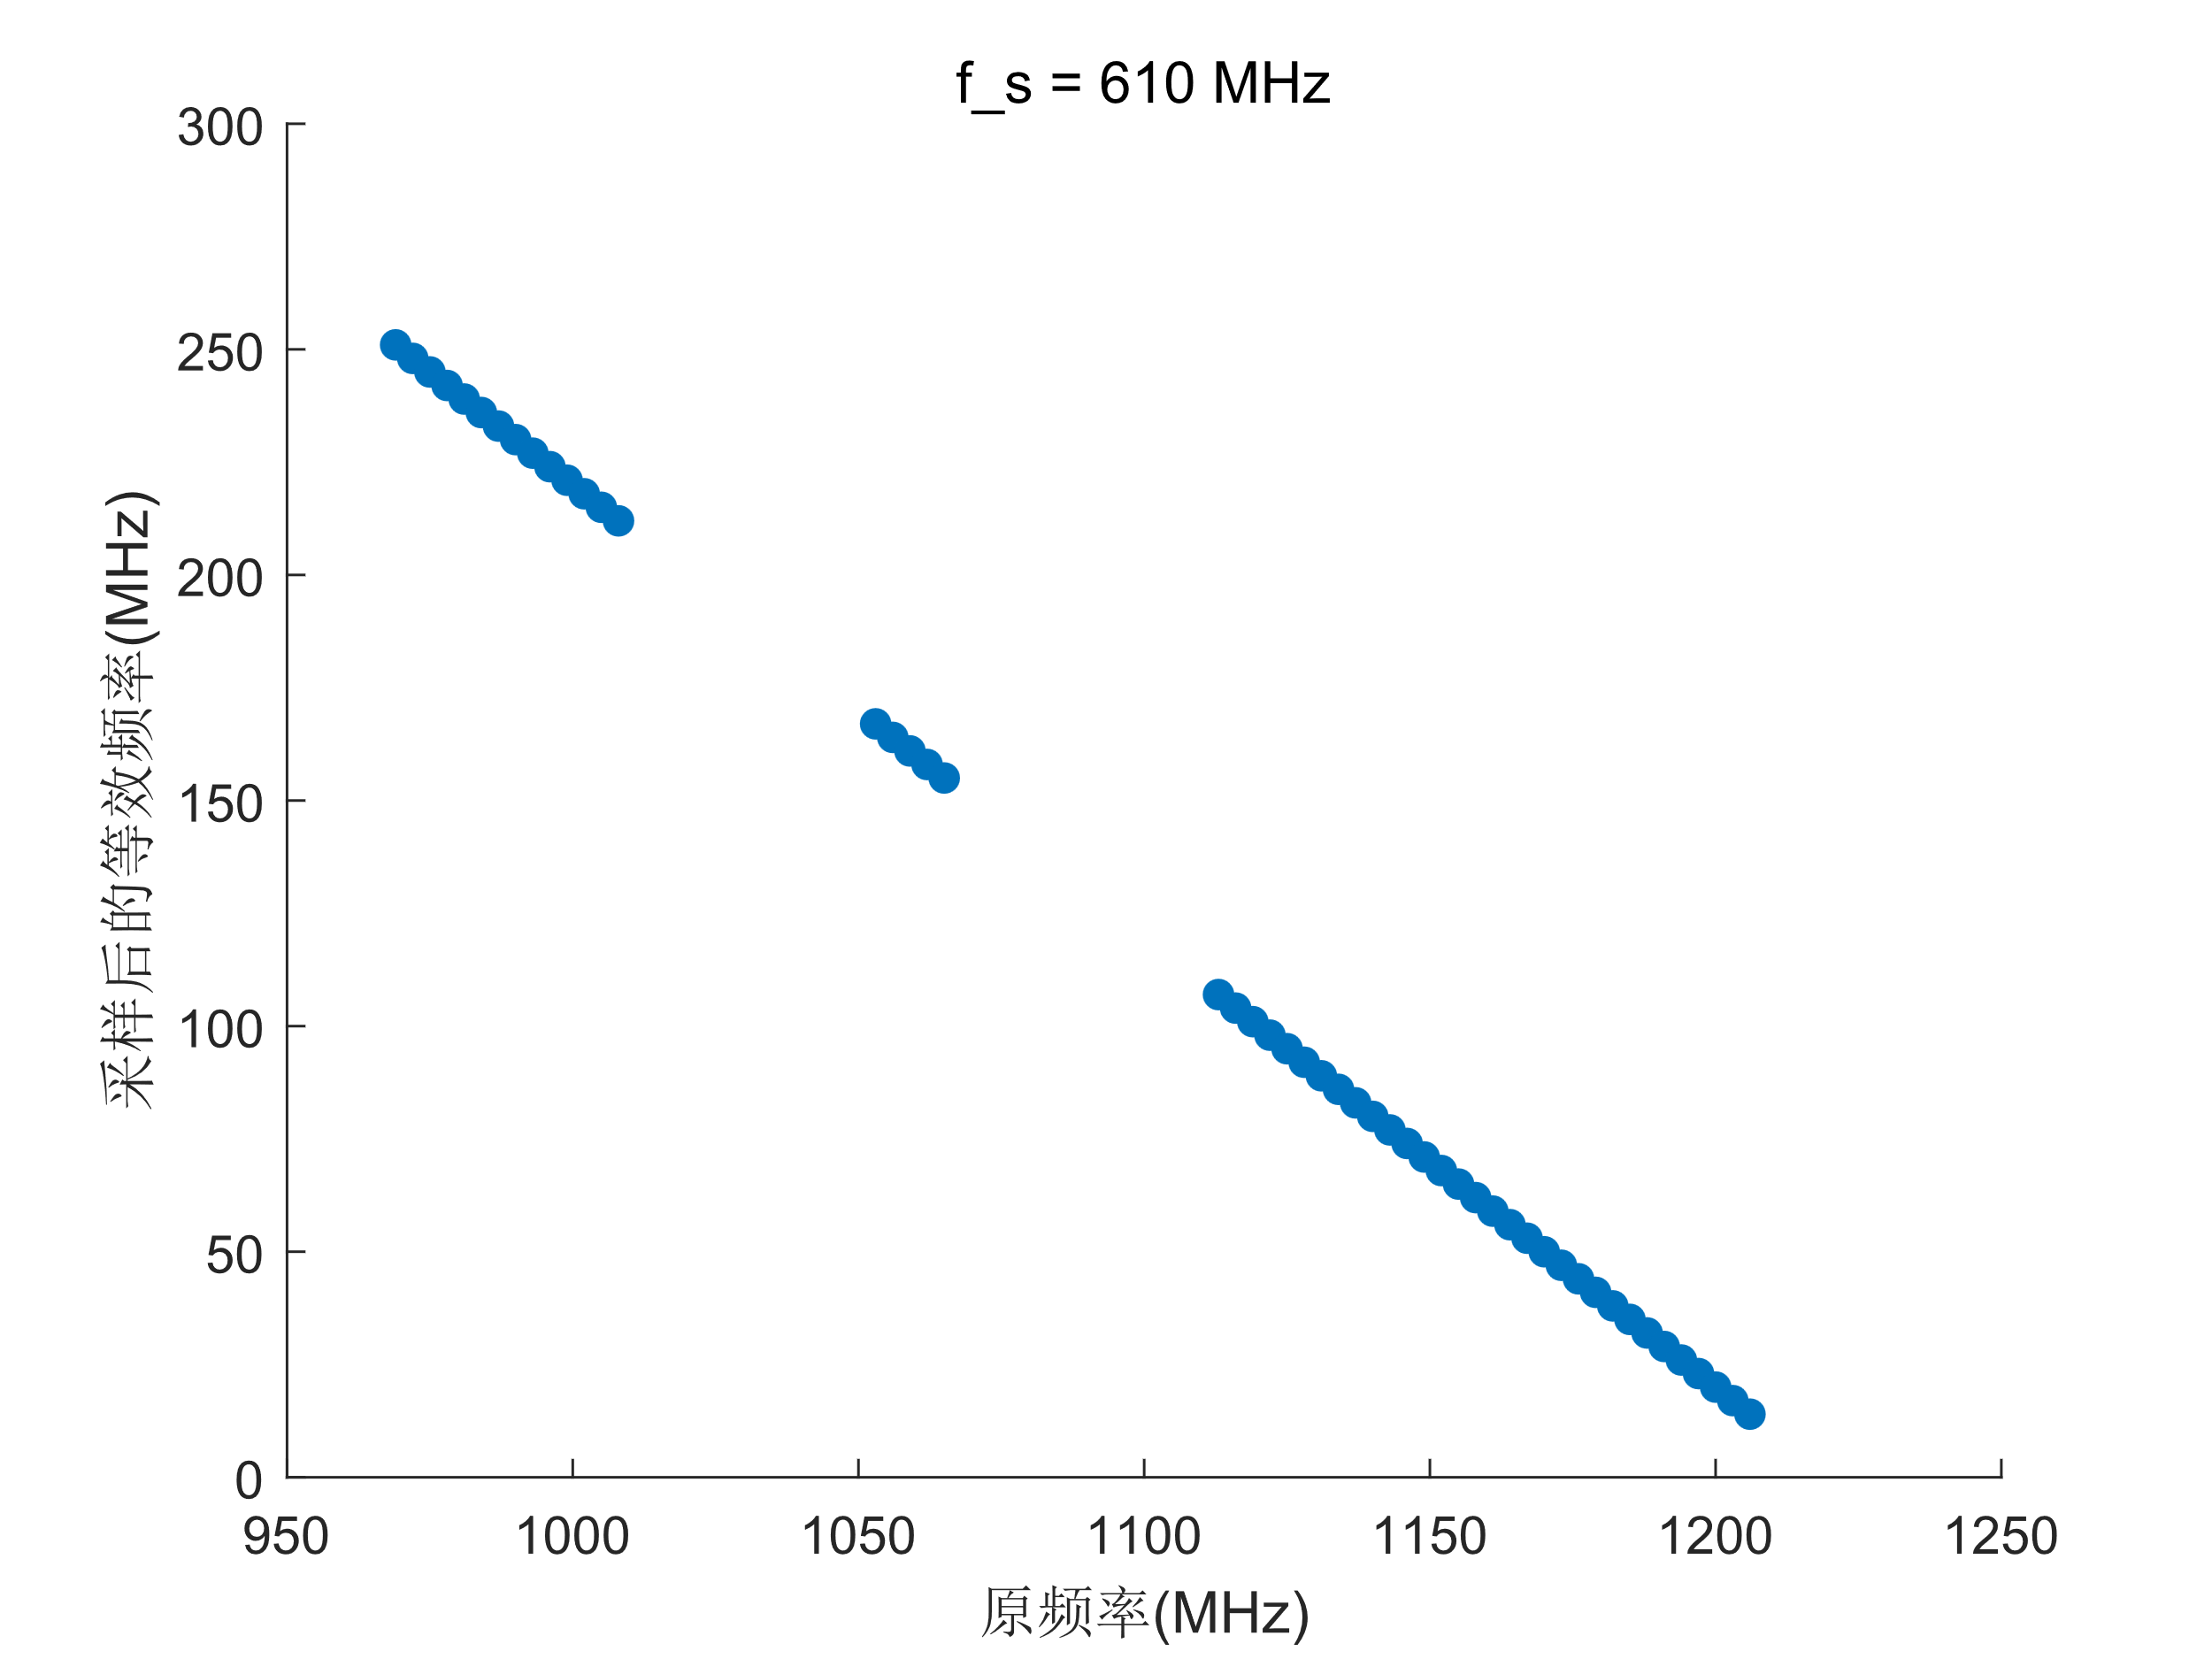

图 3-2-1 430MHz采样率下的映射关系 图 3-2-2 610MHz采样率下的映射关系

定义图3-2-1中的红色区域为频率重叠区域，虽然处于这一区域的频点值各不相同，但采样前两个频率差距较大的两个频率值在采样后其频率差距将大大缩小，考虑到信号的带宽，则采样后很可能出现频谱的混叠，因此图3-2-1中选择的采样率并不合适。图3-2-2 中选择的采样率使得采样后等效频率在 Link 16 跳频频率集的每一段频率范围内是单调变化的，各个频段采样后等效频率范围并不重叠，考虑到 Link 16 的宽间隔跳频，采样后的等效频率之间的差距即为宽间隔跳频频率的频差，故图 3-2-2 中的采样率是一个合适的采样率。

合适的采样率并不唯一，有着类似图 3-2-2 中的映射关系的采样率即为合适的采样率，一般而言，这样的采样率小于 Nyquist 采样频率。

## 3.3 跳频图案的估计

将一个跳频网台所使用的全部跳频频点频率值的集合称为该网台的跳频频率集，跳频网台的每一跳所使用的频点从跳频频率集中选取。

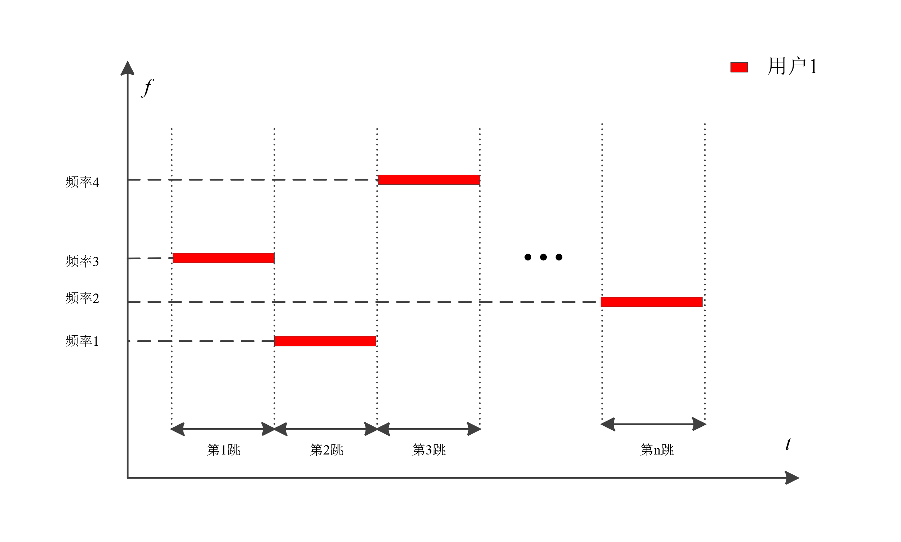

图 3-1-1 单一跳频信号示意图

图 3-1-1 所示的是单一跳频信号的时频域表示示意图，横轴表示时间这一维度的信息，纵轴表示频域这一维度的信息，跳频信号每一跳的频率从跳频频率集中选取，每一跳都一个对应的频率，这个跳数和频率的对应关系称为跳频图案。多跳频信号的跳频图案与之类似，只需找到每一个网台对应的跳频图案即可。

对信号进行时频分析，可以得到一个时间-频率关系的矩阵，称之为时频矩阵，时频矩阵描述了不同时间窗下频率的分布情况，为了获取跳频图案，关注的重点在于时间窗的位置和时间内的频率分布情况。

记短时傅里叶变换后得到的矩阵为，称之为时频矩阵，按列对时频矩阵进行频点估计，记估计结果为频率向量，。假设能够获取每一跳频信号段的起始位置和终止位置，即可获得跳频图案。

MSK 为调制指数为 0.5 的 FSK 调制，因此频点估计的方法可参考 FSK 频率估计的方法，由于调制符号的随机性，直接对 MSK 已调信号进行傅里叶变换往往无法得到其准确的频率信息，需要借助平方谱进行估计。对于单一的 MSK 已调信号而言，按照平方谱估计其频率信息的方法是可行的，若存在多个MSK 已调信号，直接求其平方谱会出现严重的交叉干扰，需要将多信号分离，对一个一个的单一信号进行平方谱分析。下面考虑一种不进行平方谱分析获取频率信息的方法。

假设对 MSK 已调信号进行上变频后保留双边带，根据对称性，可通过双边带获得其上变频载频信息。假设基带 MSK 已调信号的等效中心频率为，上变频的载频为，记上下边带的频率分别为、，则载频，由于对称性，无需获取 MSK 调制的准确频率信息即可对载频进行估计。

按照前一节的方法选择一个合适的采样率后，对接收信号进行采样，进行短时傅里叶变换，得到时频矩阵，的行数由短时傅里叶变换的FFT长度决定，列数由短时傅里叶变换的时窗长度和时窗的重叠宽度决定，，其中表示进行短时傅里叶变换的信号样本点数，表示短时傅里叶变换中时窗的样点数，表示相邻时窗的重叠样本点数。

时频矩阵的每一列即为一次离散傅里叶变换的结果，根据时频矩阵的列可以估计出该时窗位置下的频点值，根据上述双边带信号的特点和 MSK 调制的特点，无需获得准确的频点值，而是通过双边带信号的对称性获得频点的估计值，因此时窗长度只需满足能够分辨 MSK 调制两个谱峰即可。

假设两个谱峰对应的频率分别为，则采样后等效的载频为，根据和原频率值之间的一一映射关系，即可估计出原始的跳频频点的频率，从而估计出跳频图案。

## 3.4 跳带宽的估计

跳频带宽指的是整个跳频系统覆盖的频谱范围，通常是频率集中的最大频点和最小频点的差值。

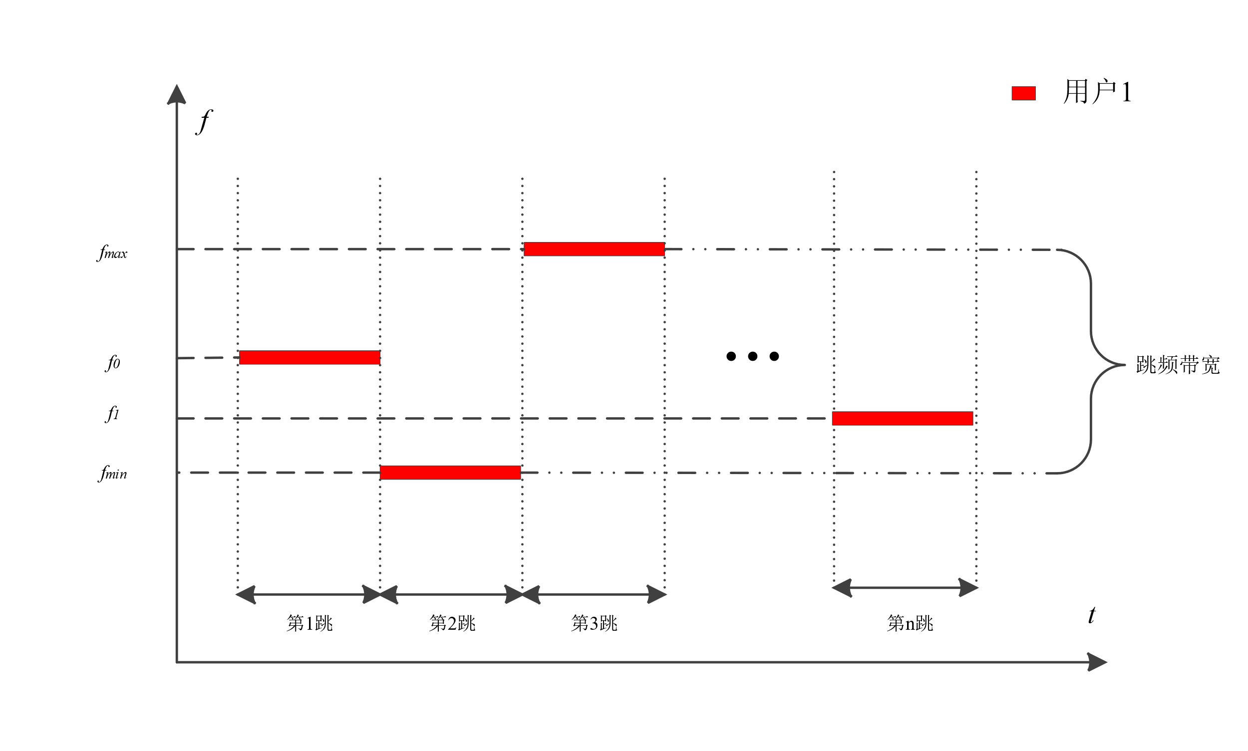

图 3-4-1 跳频带宽

根据时频图可以获得多跳频信号的频率信息，在一个时隙内，一个跳频网台可能无法便利所有的跳频频点，因此需要借助多个时隙的跳频图案的估计结果，统计多个时隙跳频图案中频率的最大值和频率的最小值，则跳带宽。

## 3.5 跳速和跳周期的估计

跳速指的是跳频信号的频点在单位时间内的改变次数，单位通常表示为 hop/s；跳周期则是跳速的倒数。跳变时刻指的是跳频信号从跳频频率集中的一个频率跳变到另一频点的时刻，若忽略频率切换所耗费的时间，那么跳频信号在时域上是连续的，此时相邻两个跳变时刻的差值即为跳周期。

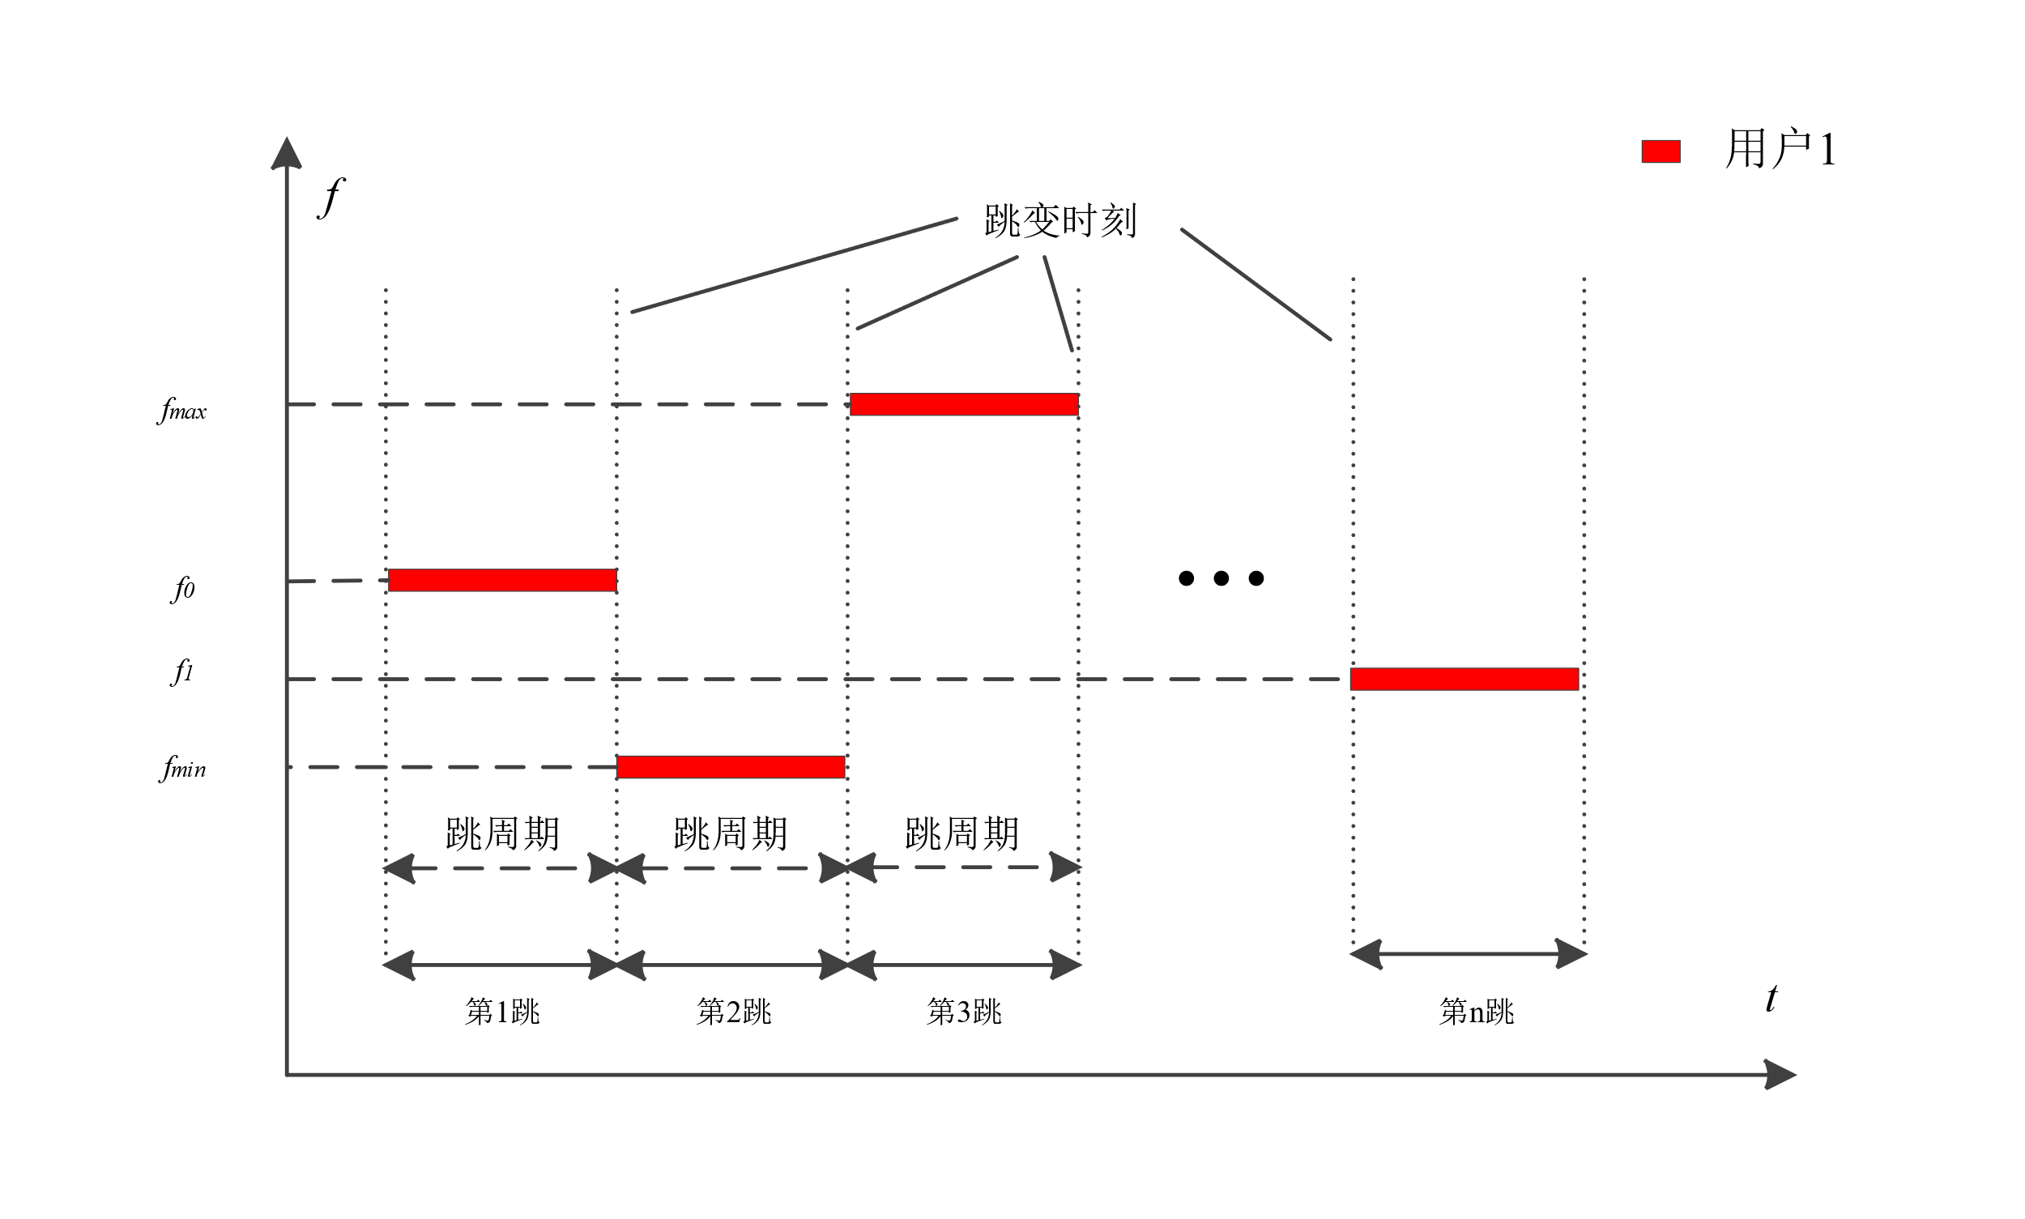

图3-5-1 跳周期和跳变时刻示意图

跳周期也可通过时频矩阵进行估计，考虑同步正交组网方式下的多跳频信号。按列对时频矩阵进行频率估计，记第、个跳周期内，个多跳频信号的频率组成的向量，。跳周期估计的重点在于两个相邻的跳变时刻的确定。



图3-5-2 频率跳变时刻与STFT 时窗

理想情况下，在频率跳变的时刻附近，出现的频点个数应为跳频网台数量的两倍。但由于短时傅里叶变换的时窗长度和时窗重叠长度的选择，导致落在同一时间窗内的相邻两跳信号的长度并不相同，时窗可能覆盖若干信源符号的样点，也可能无法覆盖一个完整的信源符号，从而可能出现跳变时刻附近的频点个数大于多跳频信号的数量但又不是，或为跳频网台数量的两倍，不能简单地根据频点个数进行跳变时刻的划分，具体划分方法如下。

记短时傅里叶变换后得到的时频矩阵为，按列对时频矩阵进行频点估计，记估计结果为频率向量，。由上分析可知，频率向量的维度可能不同，一般而言，频率跳变的时刻相较跳频信号段持续的时间较短，大部分频率向量的维度应该是相同的，这些频率向量的维度即为网台数目。在时频矩阵的列中，满足，为跳变时刻的数量，网台数量的估计值为



此处表示向量的维度。

若频率向量的维度大于，则该向量对应的时刻可能为频率跳变的时刻，也可能是伪跳变时。为了剔除伪跳变时刻，需要进一步的分析，理想情况下，真正的跳变时刻前后的频率向量的维度等于，且频率向量中的元素不完全相同；而伪跳变时刻仅在此时窗范围内，频率向量的维度大于，而这一时窗的前后的范围内，频率向量的维度等于，且频率向量中的元素相同。考虑到跳变时刻可能会连续出现，需要设置一搜索范围，考察这一范围内的频率向量的维度和其中的元素。综上所述，真正的跳变时刻的确定方法如下：

|  |
| --- |
| 跳变时刻确定算法 |
| **step1.** 根据时频矩阵，得到频率向量，，计算 |
| **step2.** 遍历频率向量，记录对应的下标，得到下标的集合 |
| **step3.** 设置搜索范围和频率向量估计误差，设置跳变时刻估计集合选取step2 中下表集合的第一个元素，执行 step4 |
| **step4.**    **while** j < k  **if**  **then**    **if**   **then**    **endif**  **else**  **endif**  **endwhile** |
| **step5.** 取 step2 中下标集合中的下一个元素，直至遍历所有元素，得到即为频率跳变时刻在时频矩阵中对应的列下标 |

假设共有个真正的跳变时刻，即使得。记这个时刻的频率向量组成集合，，则可能存在段跳频信号段。考虑到短时傅里叶变换的起始位置并不一定为某一跳信号段的起跳位置以及最后一个跳变时刻后的信号段可能并不包含完整的一跳信号，因此最好将前后两个跳频信号段视为不完整的跳频信号段，真正完整的为其中的段跳频信号段。将得到频率跳变集合改写成向量的形式，记为。对每一段信号而言，跳周期的估计值



其中为短时傅里叶变换时窗的长度，为短时傅里叶变换的相邻时窗的重叠长度，为采样频率，表示差分运算，。

# 4 网络节点的分选

## 4.1 网台数量

网络节点即为处于 Link 16 网络中的跳频网台，对于单网结构，每一个时隙内只存在一个网络，在时频图上表现为单一的跳频信号，不同的用户可能出现在不同的时隙，此时无法直接从时频图上获得网台数量的结果，需要借助其他辅助信息进行估计，如 DOA 估计，统计一段时间内不同 DOA 的数量，这一数量即为网台数量的估计值。



图 4-1-1 单网结构的用户分布

假设在观测时间内，各个网台的位置几乎不发生改变，记在观测时间内得到的 DOA 估计结果构成集合，对集合进行聚类，得到的聚类中心的数目即为网台的数目。

对于多网结构，在物理层上表现为多个同步正交的跳频信号，因此可以根据时频图获取网络数量的估计，对于每一个网络内的网台，需要借助其他信息进行辅助估计。



图 4-1-2 重叠网结构的用户分布

网络数量的估计为



其中，为按列对时频矩阵进行频点估计所得的频率向量，表示向量的维度。

与单网的估计方式类似，假设在观测时间内，各个网台的位置几乎不发生改变，记在观测时间内得到的 DOA 估计结果构成集合，对集合进行聚类，得到的聚类中心的数目即为网台的数目。

## 4.2 DOA 估计方法

进行 DOA 估计的方法有波束形成类算法和子空间分解算法等，波束形成类算法选择合适的加权向量，使得阵列输出功率在期望方向上有最大值，凭此分离出不同方向上的信号；子空间算法利用信号和噪声的独立性，对接收信号的相关矩阵进行子空间的分解，得到信号子空间和噪声子空间，

但这些估计方法的要求源信号个数不超过观测天线个数。而在通信侦察中，往往不知道源信号的真实个数，利用以上方法进行 DOA 估计则需要预先估计源信号的数目，根据源信号的个数选择合适的接收天线阵列进行 DOA 估计。对于同步正交的多跳频信号，其在时频域上具有一定的稀疏特性，根据这一特性，可以采取盲源分离的方法进行 DOA 估计，采用该方法进行估计，则不要求源信号的个数不超过接收天线阵列的阵元个数，可以利用包含较少阵元数量的天线阵列，完成大于其数量信源信号的 DOA 估计。

假设共有个正交同步的跳频源信号，记为，其中，。表示基带信号复包络，表示跳频信号频率，表示跳频信号相位。假设接收阵列采用均匀线性阵列，共有个接收阵元，阵元间距为，且满足，，其中为个源信号中频率的最大值，为光速。假设信号从第一个阵元到最后一个阵元的传播时间内不发生频率的跳变，考虑远场接收模型，接收信号可写为



其中，表示第个接收阵元的接收信号，。，称为混合矩阵，

，，为信号的入射角，。

混合矩阵与源信号的频率有关，因此对于跳频信号，它是时变的，但在跳频信号的每一跳的持续时间内，混合矩阵是不变的，因此若对跳频信号进行欠定盲源分离，则需要将跳频信号进行时间上的切片，按跳数划分信号，并对每一跳的信号进行欠定盲源分离。为了使得欠定盲源分离问题可解，需要对源信号进行一些限制，如源信号在时域或变换域上具有稀疏性，对于跳频信号，在时频域上具有良好的稀疏性，可依此求解欠定盲源分离问题。考虑在一跳的时间范围内，对接收信号进行短时傅里叶变换，得到的结果如下：



其中，，表示第个阵元接收信号的短时傅里叶变换，。，表示第个源信号的短时傅里叶变换。在一跳时间内，混合矩阵的值是不变的。

对于同步正交的多跳频信号，在同一时刻，不存在多个跳频信号共用一个频率的情况，故在频域上，在一跳的时间范围内，单个跳频信号具有稀疏性。假设为第根接收天线的STFT，在的第行，某第个源信号载频的 DFT 谱峰对应的第列，取前两根天线，求比值



根据不同接收天线的STFT结果的比值可以得到混合矩阵元素的估计值，而混合矩阵的第一行的元素全为1，故上式的结果即为混合矩阵第二行的估计值。入射角的计算公式为



以上针对的是单一载波的信号，对于 MSK 调制这样的数字调频信号而言，需要进行一定的修正，考虑双边带的 MSK 调制信号，假设两个谱峰对应的频率分别为，载频，时延因子分别为、、，从频谱上无法直接得到的值，得到的是的值，注意到，则可对上述公式进行修正。假设为第根接收天线的STFT，在的第行，某第个源 MSK 调制信号载频的 DFT 谱峰对应的第列





入射角的计算公式为



# 5 时隙长度估计

同步组网方式下，无论是对 Link 16 的单网结构还是重叠网结构，每个跳频信号段的起止时间是一致的，假设不同的网络均采用相同的数据封装格式，并且具有相同的抖动，则处在不同时隙的不同网络的信号的发射时间是一致的，此时可将网络视为同步正交的跳频网络。



图 5-1-1 重叠网结构和时隙分布

在这种情况下，可以根据时频图进行时隙长度的估计。如上图所示，假设时频图中包含三个连续的时隙，在两个时隙之间存在不发射信号的时间，只要找到两个不发射信号的起始时刻，作差即可得到时隙长度的估计值。时隙的估计方法类似于跳周期的估计方法，对时频矩阵的列进行频点估计，并找到信号的频率跳变时刻对应的时频矩阵的列下标，记为，记。同时记录不存在信号的部分在时频矩阵中对应起始列下标和终止列下标，为偶数，将这三个下标向量拼接成一个向量，计算，在一个时隙内，元素即为跳频信号段的长度，在出现时隙交替时，的元素会不等于跳频信号段的长度，找到这些不等的元素的下标，对下表作差分，即为一个时隙所包含的跳数，跳数乘一跳的长度即为时隙长度。

# 6 组网方式确定

跳频系统常用的组网方式有频分组网、码分组网和时分组网等。频分组网可能有两种实现方式，一种是不同的跳频网台所使用的跳频频带相同，但不同网台选择相互正交的频率；另一种是不同的跳频网台的跳频频带相互正交，在各自所使用的频带内进行跳频。码分组网指不同的网台根据其获得的伪随机码选择跳频频点进行跳频。实际中常常将码分组网和频分组网结合使用，从而得到同步正交网，同步非正交网和异步组网，同步正交网中，各个网台的起跳时间、跳周期保持一致，且不同网台所使用的跳频频点也相互正交；同步非正交网中，各个网台的起跳时间、跳周期保持一致，但不同网台所使用的跳频频点不要求严格满足正交性，即不同的网台可能会发生频率碰撞；异步组网中不要求各网台的起跳时间和跳周期保持一致，也就难满足各个网台频率之间的正交性，因此异步组网方式可认为是异步非正交网。

同步正交网和同步非正交网的各个网台的起跳时间和跳周期相同，不同点在于同步正交网不会出现频率碰撞，同步非正交网会出现频率碰撞，区别这两种组网方式的关键在于是否出现频率碰撞，在同步的条件下，各跳频信号段的起止时间是一致的，发生频率碰撞时，这一时间段内的频率向量的维度将低于网台数量估计值，若不发生频率碰撞，此时各跳信号段的频率向量的维度将等于网台数量估计值，根据各跳频信号段的起止位置和频率向量的维度可以区分同步正交网和同步非正交网。

异步网最大的特点就是各网台的跳频信号段的起止位置不同，跳周期这一参数也可能不同，且有可能发生频率碰撞，因此估计得到的频率向量的维度将出现经常性的变化，很难保持稳定。

# 7 仿真结果

## 7.1 多跳频信号参数估计的仿真

仿真时设置 3 个同步正交的跳频网台，跳速为76923 hop/s，每个网台均采用 MSK 调制，符号速率为 5M Baud，跳频频率集从 Link 16 的51 个跳频频点中按照宽间隔跳频的要求选取，跳数设置为 7 跳，采样率按照文中提及的合适的采样率的方法进行选取，设置，短时傅里叶变换的时窗选择长度为 256 点的 hanning 窗，重叠宽度为 192 点，短时傅里叶变换中的 FFT 长度设置为时窗长度的 2 倍，信噪比为 12 dB，短时傅里叶变换的结果如图 8-1-1 所示。

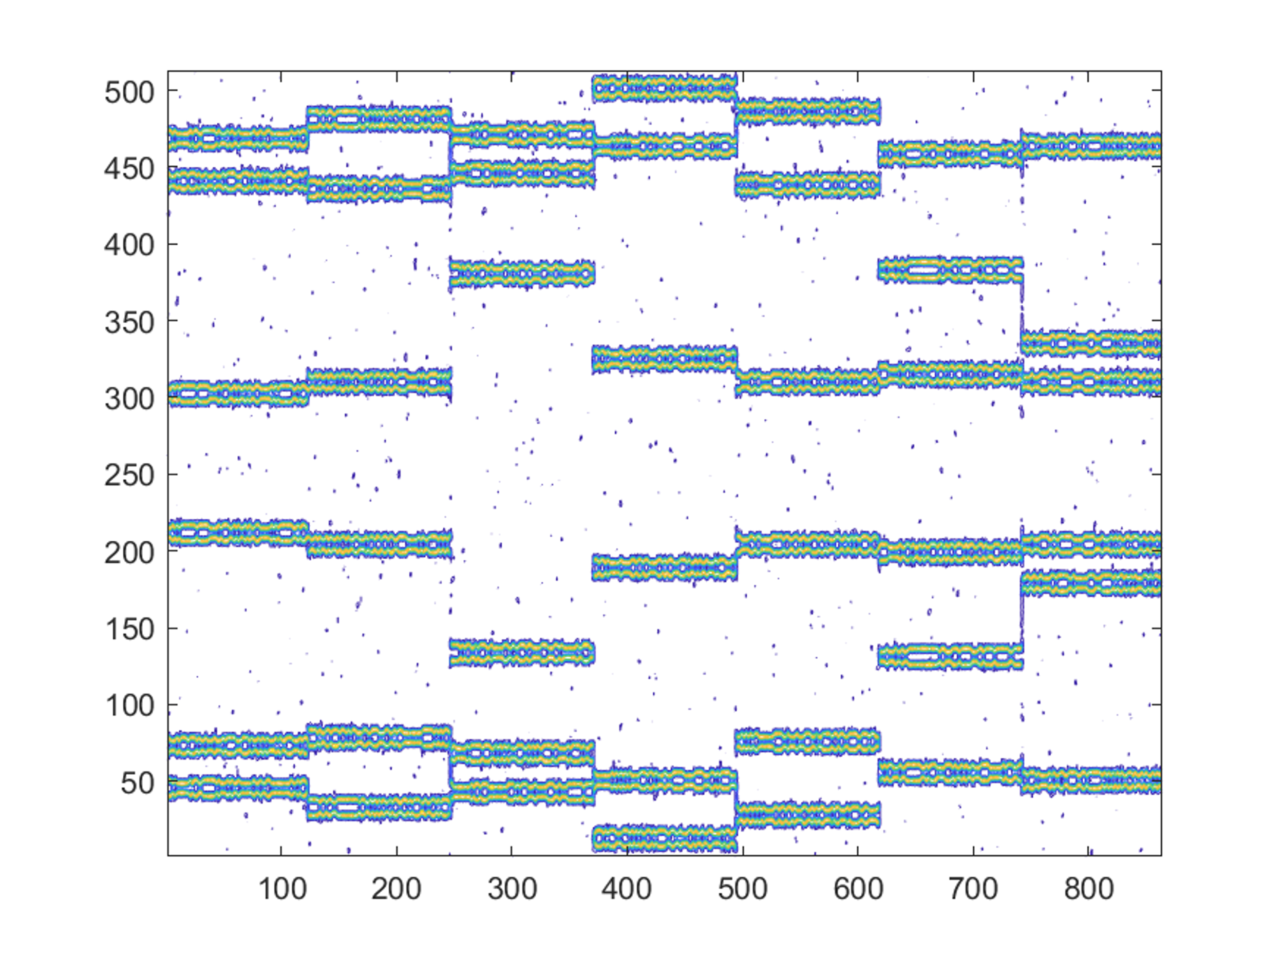

图 7-1-1 STFT结果

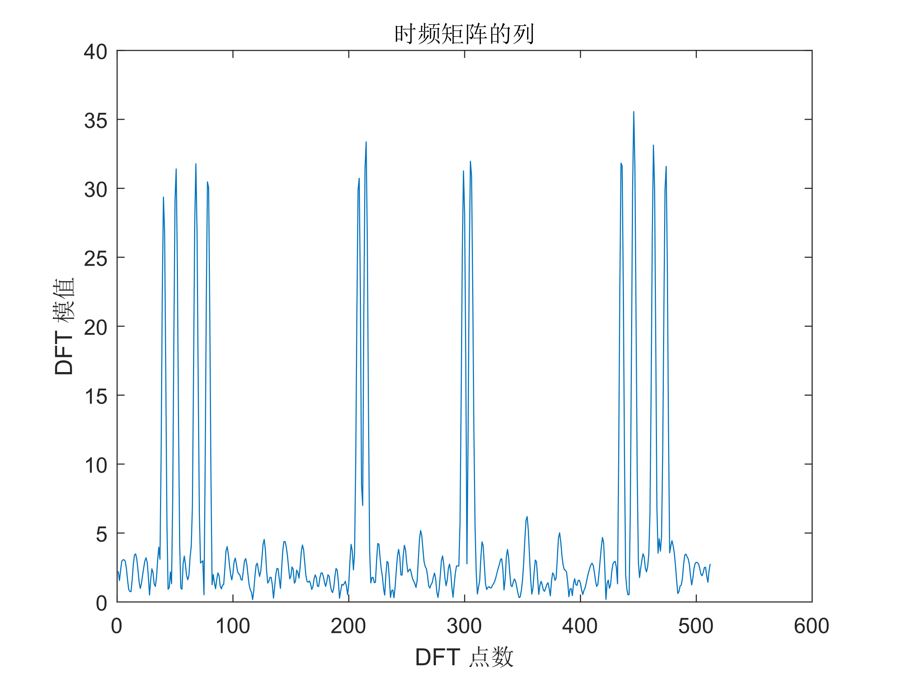

图 7-1-2 时频矩阵的列

图 7-1-2 所示的是时频矩阵某一列的模值，根据 STFT 的定义，时频矩阵的列即为时窗下信号的 DFT 的结果，仿真时选取的实信号，因此频谱呈现对称的特点。

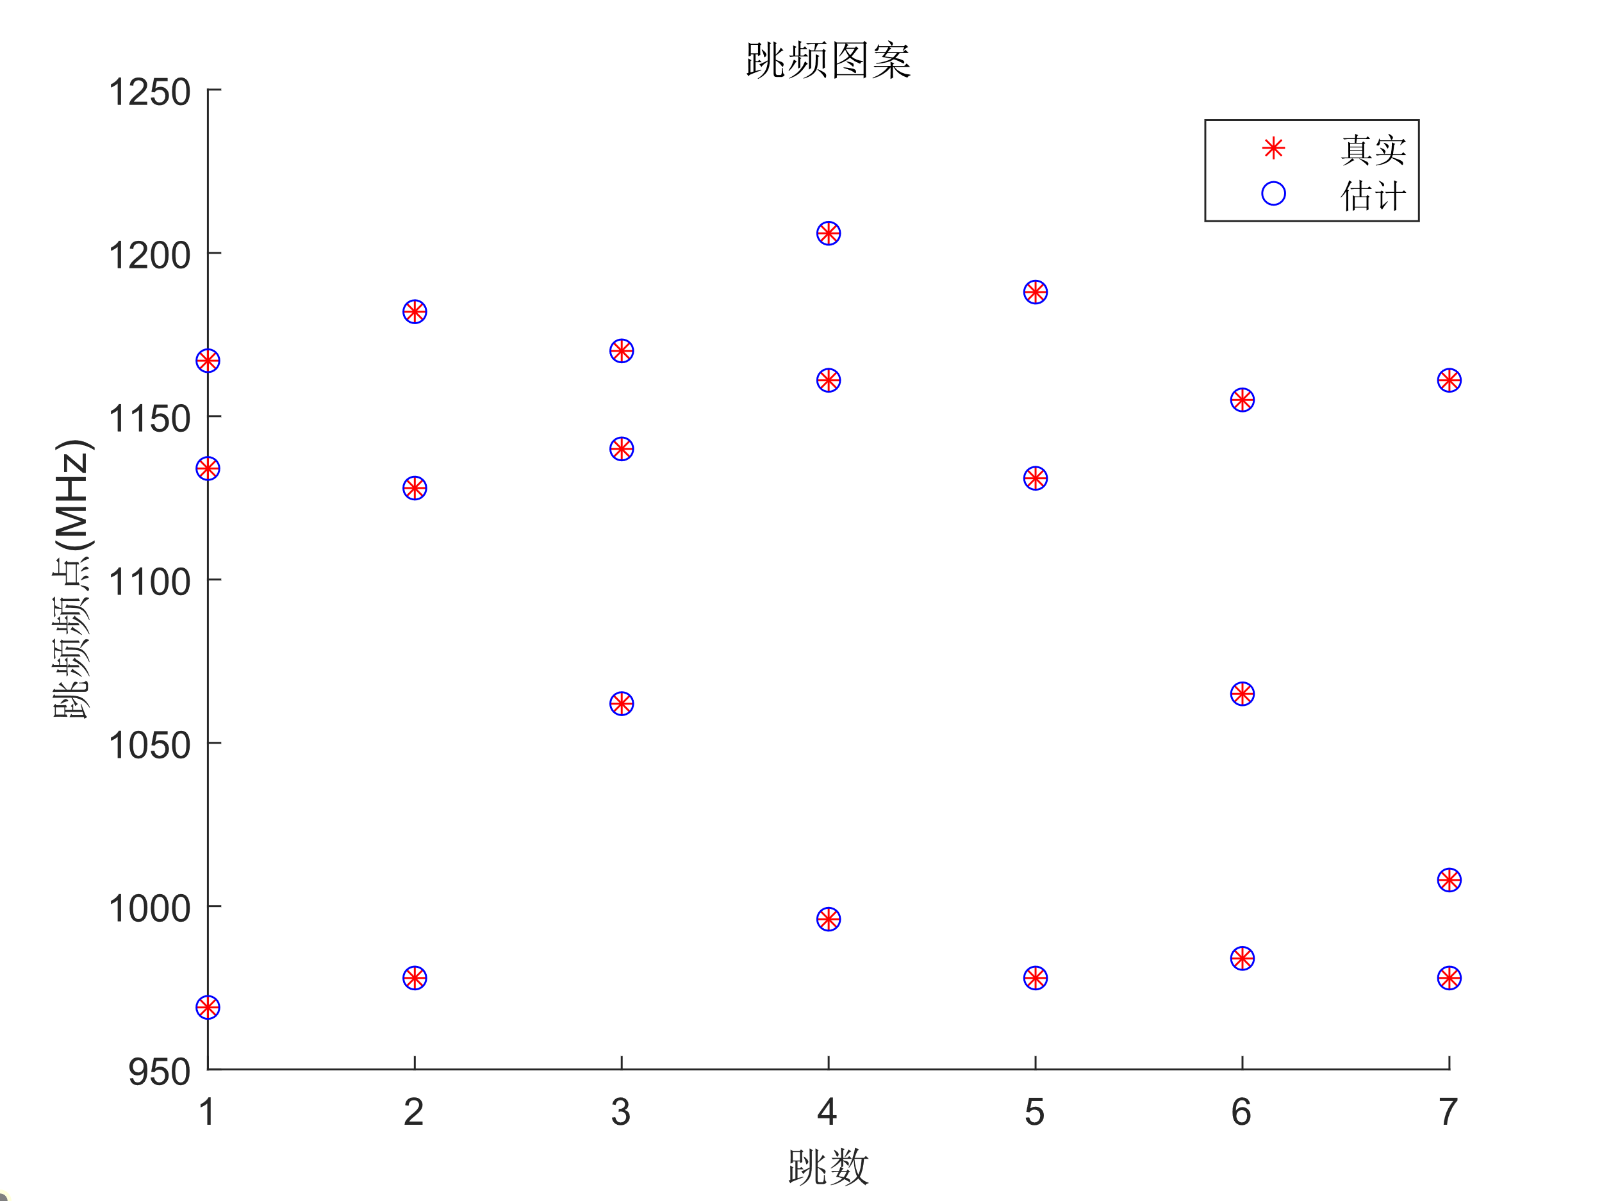

图 7-1-3 跳频图案的估计结果

图 7-1-2 所示的是跳频图案的估计结果，对跳频图案估计的重点在于频率的估计和跳变时刻的估计，图中绘制的是每一跳信号段对应的跳频频点的频率值。

跳频信号的参数如上所述，不同信噪比下，进行1000次仿真实验，跳频图案的估计误差如图 7-1-4 所示

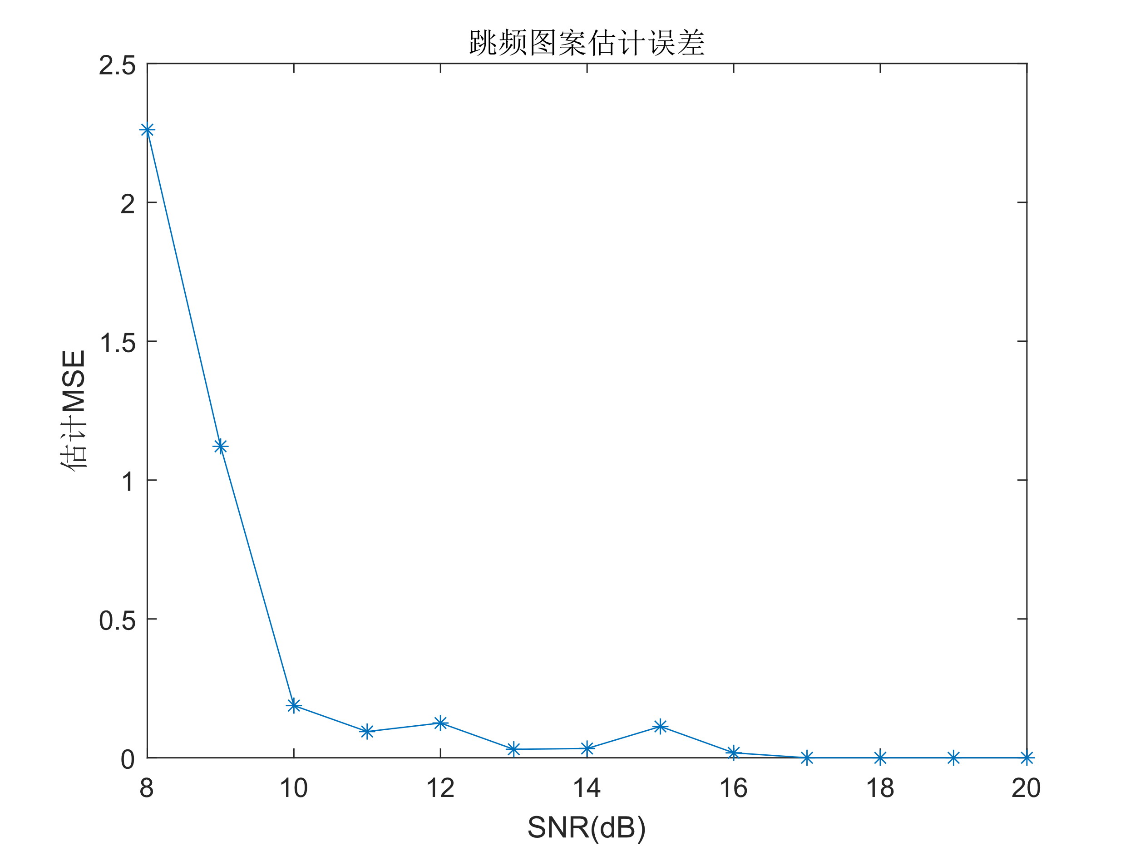

图 7-1-4 不同信噪比下跳频图案的估计误差

表7-1-1 所示的是每一跳信号的起始位置和终止位置在整段仿真信号中的对应关系。

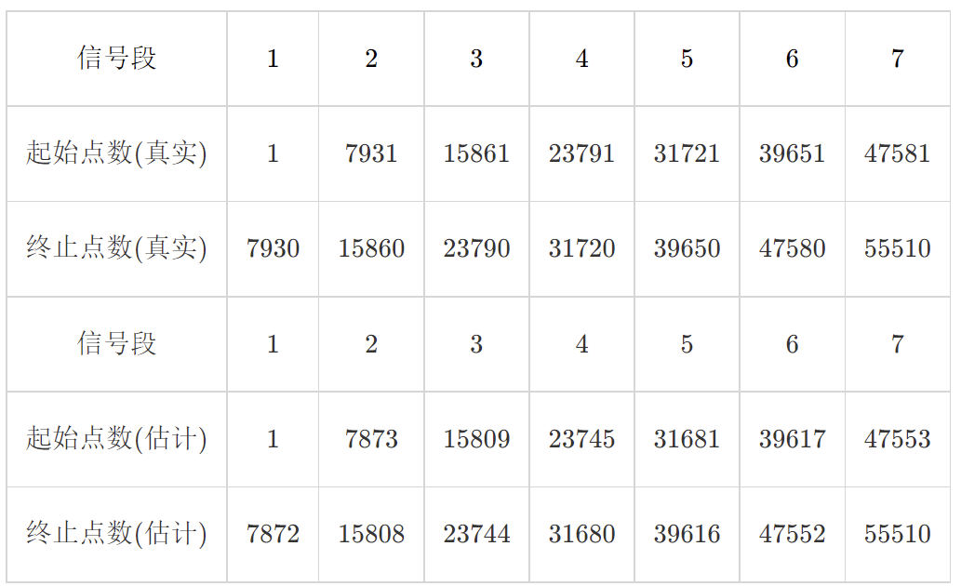

表7-1-1 每一跳信号的起始点和终止点

根据上述讨论的内容，忽略第一跳和最后一跳的估计结果，取中间的部分，可得每一段信号的估计点数均为7936 点，每一段信号的真实点数为 7930 点，跳速的估计值为 76865 hop/s，跳周期的估计值 13.0098。

跳频信号的参数如上所述，不同信噪比下，进行1000次仿真实验，跳周期的估计误差如图 7-1-5 所示

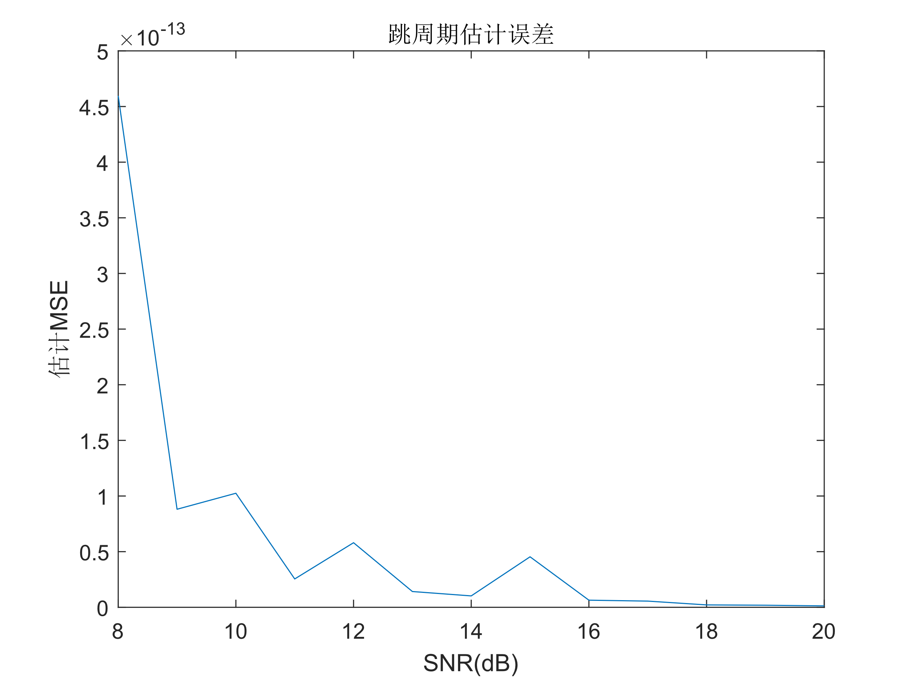

图 7-1-5 不同信噪比下跳周期的估计误差

## 7.2 时隙长度的估计

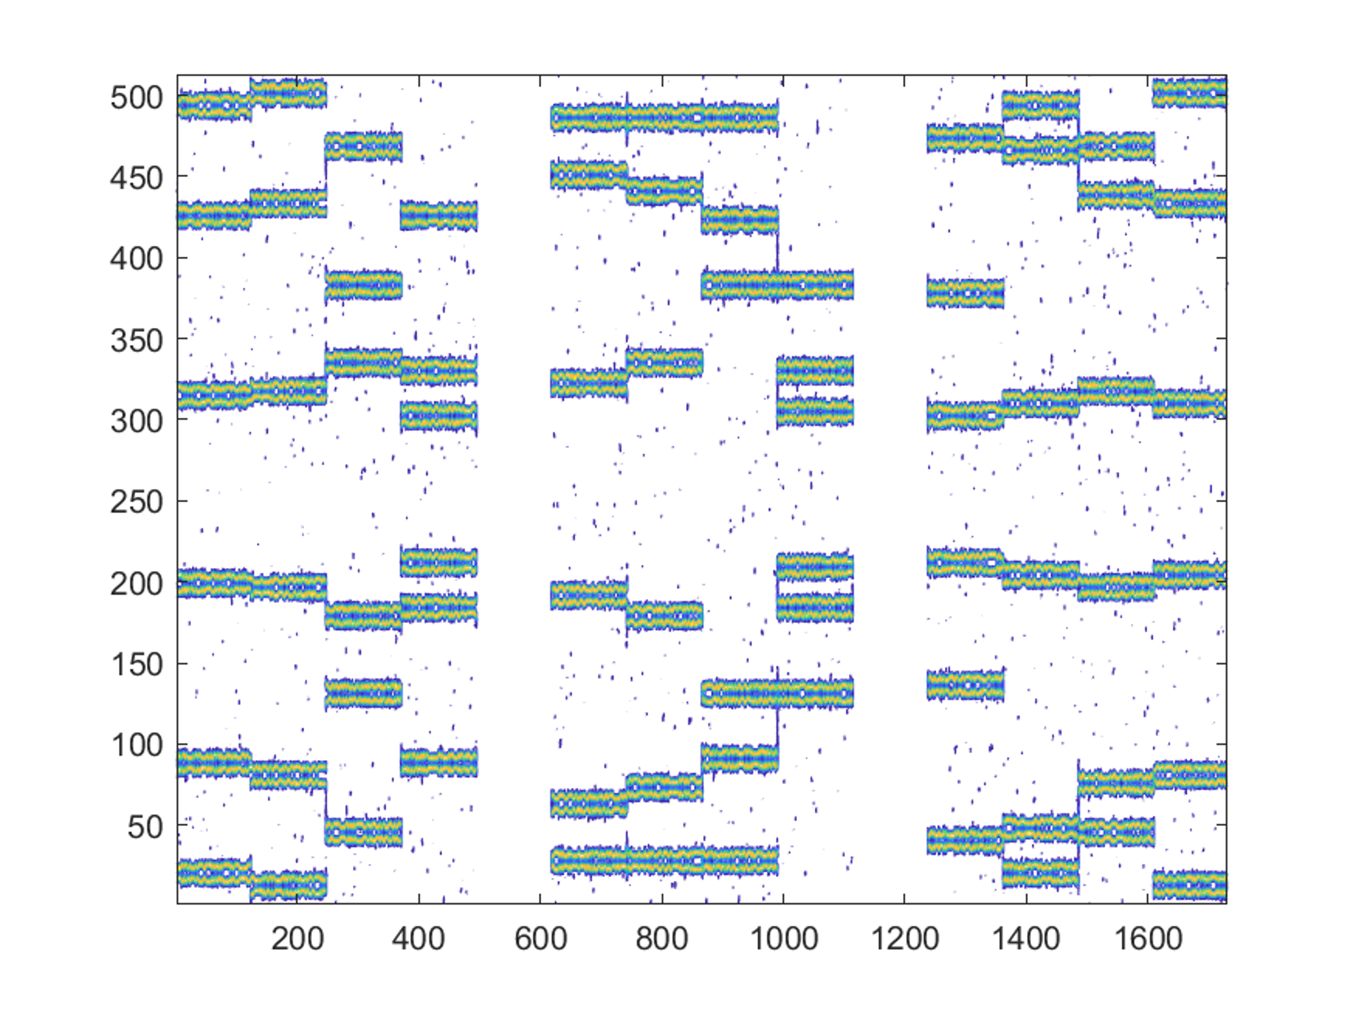

图 7-2-1 待估计信号时频图

假设待估计的跳频信号的时频图如图 7-2-1 所示，跳速为76923 hop/s，采样率，信噪比为 12 dB，时隙个数为3，每个时隙内均包含 4 跳信号，相邻时隙的间隔为一个跳周期。按照时隙长度估计的方法得到的，从中可得一个时隙包含 4 跳信号，从可得一跳的长度为 7963 个样本点，时隙长度的估计值为 52.216，时隙长度的真实值为 52 。

跳频信号的参数如上所述，不同信噪比下，进行1000次仿真实验，得到的时隙长度估计误差如图 7-2-2 所示。

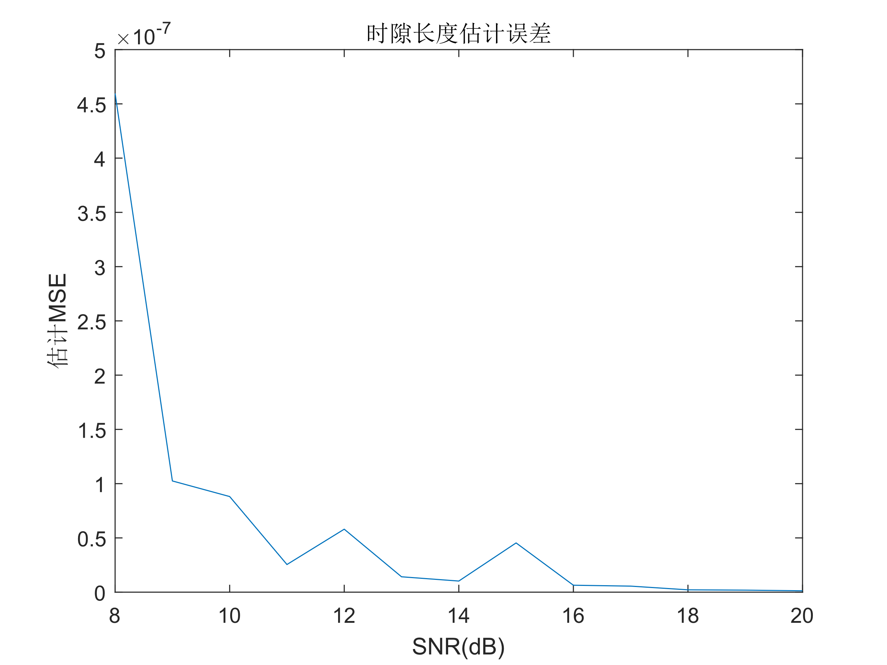

图 7-2-2 时隙长度估计误差

## 7.3 网台节点分选

### 7.3.1 DOA 估计结果



图 7-3-1-1 待估计信号时频图

假设待估计的跳频信号的时频图如图 7-3-1-1 所示，跳速为76923 hop/s，采样率，信噪比为 12 dB，跳数为 7 跳，3 个同步正交的网台，其入射角度分别为 10°、20°、30°，采用两根接收天线的结果进行估计。

对于每跳信号，DOA 的估计结果如表 7-3-1-1 所示

|  |  |  |  |  |  |  |  |
| --- | --- | --- | --- | --- | --- | --- | --- |
| 跳数 | 1 | 2 | 3 | 4 | 5 | 6 | 7 |
| 估计值 | 30.11° | 19.63° | 9.75° | 19.76° | 30.05° | 19.84° | 29.77° |
| 估计值 | 19.87° | 10.28° | 29.77° | 10.34° | 19.79° | 10.32° | 20.06° |
| 估计值 | 9.99° | 29.79° | 20.40° | 30.05° | 10.18° | 30.40° | 10.10° |

表 7-3-1-1 各网台的 DOA 估计结果

跳频信号的参数如上所述，不同信噪比下，进行1000次仿真实验，得到的DOA 估计的误差如图 7-3-1-2 所示

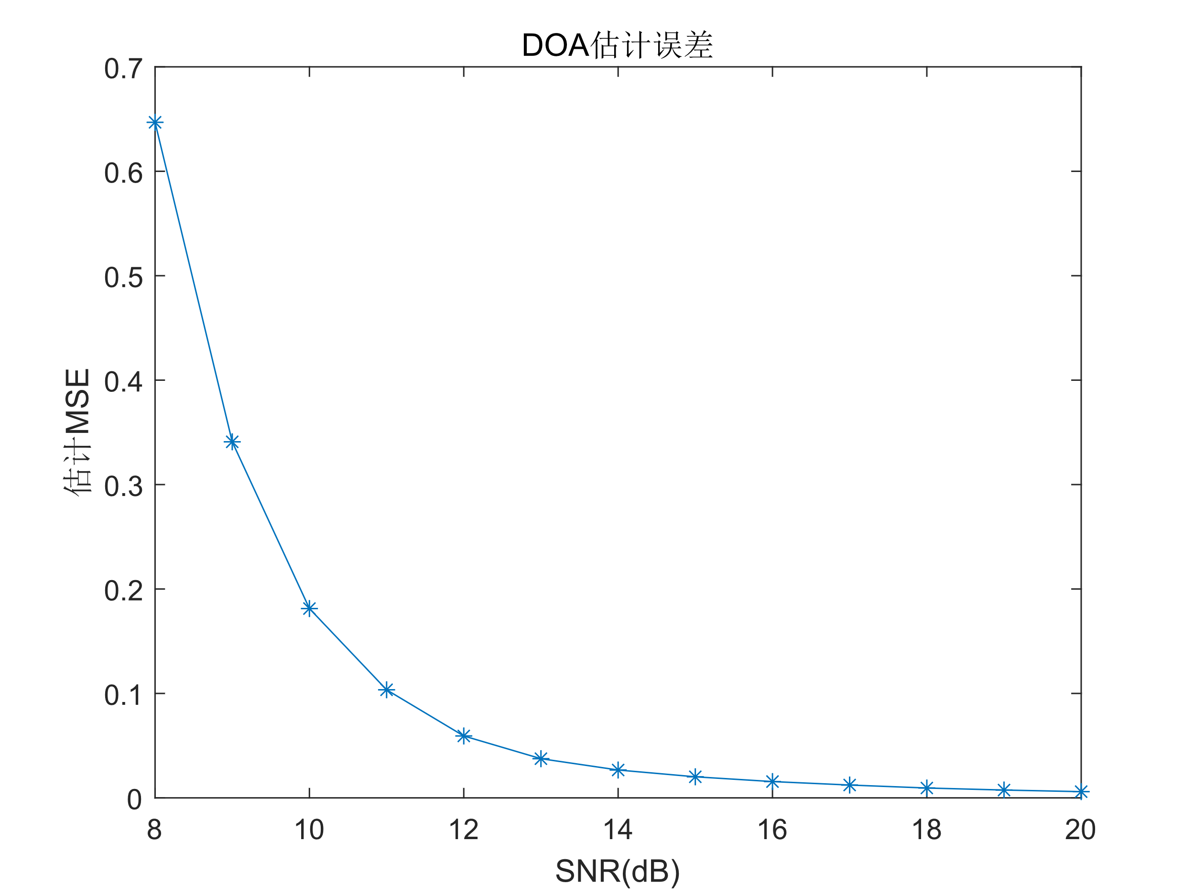

图 7-3-1-2 DOA 估计误差

### 7.3.2 网台分选结果

仿真的参数同 7.3.1 节，对跳频图案的估计结果如图 7-3-2-2 所示，可知，网台的数量为 3。



图 7-3-2-2 跳频图案的估计结果

对于每跳信号，DOA 的估计结果如表 7-3-2-1 所示

|  |  |  |  |  |  |  |  |
| --- | --- | --- | --- | --- | --- | --- | --- |
| 跳数 | 1 | 2 | 3 | 4 | 5 | 6 | 7 |
| 估计值 | 30.11° | 19.63° | 9.75° | 30.05° | 10.18° | 19.84° | 10.10° |
| 估计值 | 19.87° | 10.28° | 29.77° | 10.34° | 19.79° | 30.40° | 20.06° |
| 估计值 | 9.99° | 29.79° | 20.40° | 19.76° | 30.05° | 10.32° | 29.77° |

表 7-3-2-1 各网台的 DOA 估计结果

表 7-3-2-1 中的估计结果与跳频图案中的结果一一对应。记三个网台的编号分别为 0、1、2，分别对应 DOA 估计结果中的10°、20°、30°三个网台。根据跳频图案和 DOA 估计的结果。分选结果如下：

|  |  |  |  |  |  |  |  |
| --- | --- | --- | --- | --- | --- | --- | --- |
| 网台编号 | 第1跳频率 | 第2跳频率 | 第3跳频率 | 第4跳频率 | 第5跳频率 | 第6跳频率 | 第7跳频率 |
| 0 | 969 | 1128 | 1170 | 996 | 1131 | 1065 | 1161 |
| 1 | 1134 | 1182 | 1062 | 1161 | 1188 | 986 | 1008 |
| 2 | 1167 | 978 | 1140 | 1206 | 978 | 1155 | 978 |

表 7-3-2-2 网台分选结果

当信号跳数估计正确时，跳频图案、DOA 等参数才是正确的，这时候进行网台分选才有意义。跳频信号的参数如上所述，不同信噪比下，进行1000次仿真实验，分选准确率如图 7-3-2-3 所示。

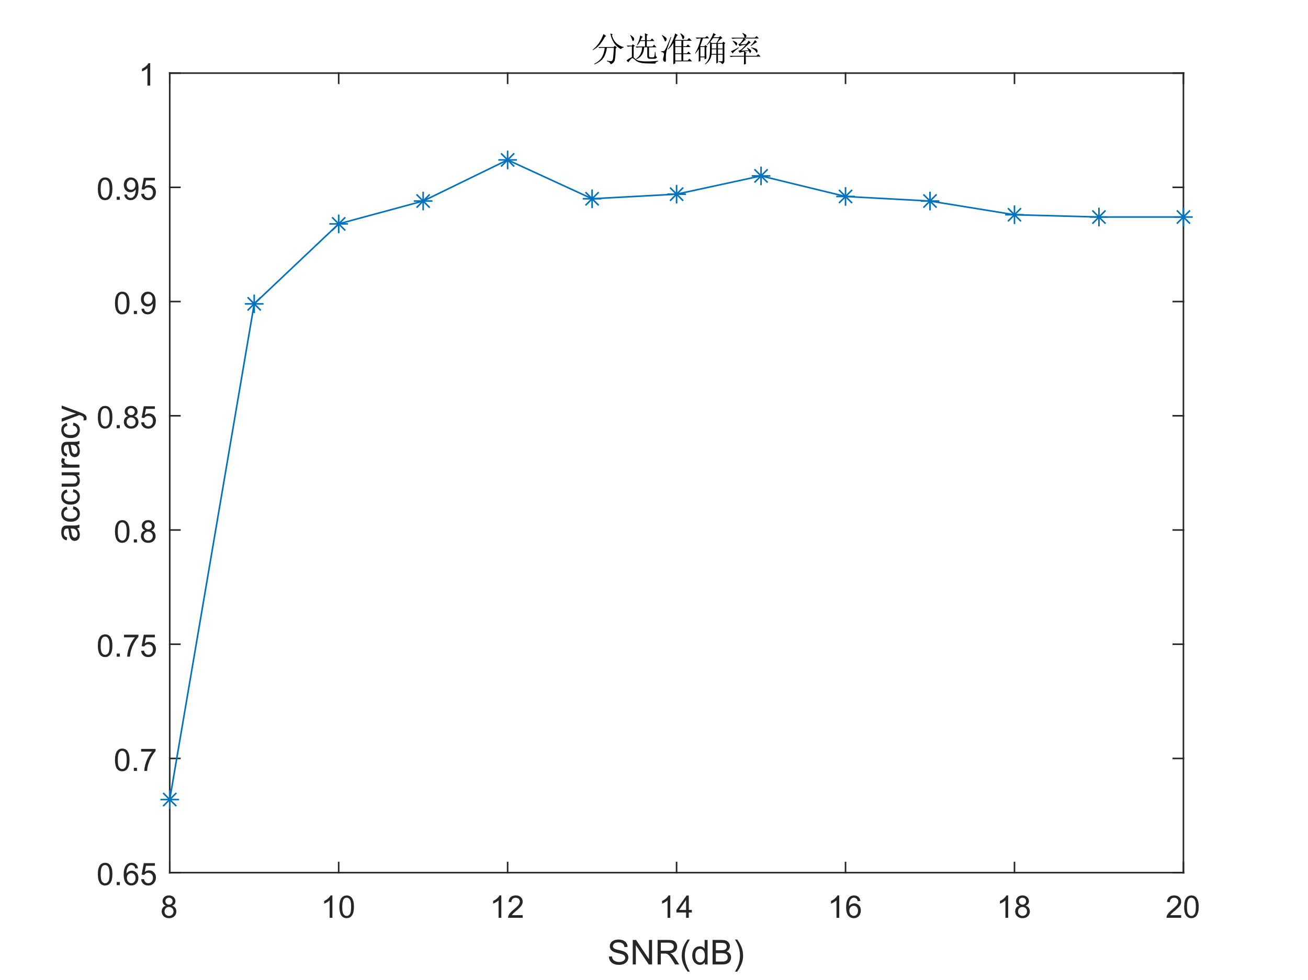

图 7-3-2-3 不同信噪比下分选准确率

# 8 参考文献

[1] 梅文华, 蔡善法. JTIDS/Link16数据链[M]. 北京: 国防工业出版社, 2007.

[2] Weihong Fu, Yongqiang Hei, Xiaohui Li. UBSS and blind parameters estimation algorithms for synchronous orthogonal FH signals[J]. Journal of Systems Engineering and Electronics, 25(6):911-920.

[3] Tianliang Peng, Yang Chen, Zengli Liu. A Time–Frequency Domain Blind Source Separation Method for Underdetermined Instantaneous Mixtures[J]. Circuits Syst Signal Process.

[4] 冯涛，袁超伟.基于时频分布的跳频信号盲分离方法[J].系统工程与电子技术，2010, 32(05): 900-903.

[5] Wang Rong-jie. A Method of Underdetermined Blind Source Separation with an Unknown

Number of Sources[C]. 2018 3rd International Conference on Computational Intelligence and Applications, 2018.

[6] 秦永利，吕明. 一种基于STFT的跳频参数估计新方法[J]. 电子科技，2013(11):123-126.

[7] 陈利虎. 跳频信号的侦察技术研究[D].国防科学技术大学，2009.

[8] 郭小晨. 多网台跳频信号参数估计与分选[D].哈尔滨工程大学，2019.

[9] 付卫红. 盲源分离及其在通信侦察中的应用研究[D].西安电子科技大学,2007.